ГОСТ 15150-69

Группа Г08

ГОСУДАРСТВЕННЫЙ СТАНДАРТ СОЮЗА СССР

МАШИНЫ, ПРИБОРЫ И ДРУГИЕ ТЕХНИЧЕСКИЕ ИЗДЕЛИЯ

Исполнения для различных климатических районов.
Категории, условия эксплуатации, хранения
и транспортирования в части воздействия
климатических факторов внешней среды

Machines, instruments and other industrial products.
Applications for different climatic regions. Categories,
operating, storage and transportation conditions as to environment
climatic aspects influence

(Измененная редакция, Изм. N 4).

Дата введения 1971-01-01

ИНФОРМАЦИОННЫЕ ДАННЫЕ

1. ИСПОЛНИТЕЛИ

М. Л. Оржаховский (руководитель разработки); З. С. Боголюбова; Г. В. Козлова, канд. техн. наук; И. П. Меллер; М. С. Пинзур; Е. А. Судьин; B. М. Строганова; Г. П. Стрелкова; Г. Н. Трубецкая

2. УТВЕРЖДЕН И ВВЕДЕН В ДЕЙСТВИЕ Постановлением Государственного комитета СССР по стандартам от 29.12.69 N 1394

3. Периодичность проверки - 5 лет

4. Стандарт соответствует СТ СЭВ 6136-87 в части классификации климата и макроклиматического районирования земного шара, СТ СЭВ 460-77, СТ СЭВ 991-78

5. ВВЕДЕН ВПЕРВЫЕ

6. ССЫЛОЧНЫЕ НОРМАТИВНО-ТЕХНИЧЕСКИЕ ДОКУМЕНТЫ

Обозначение НТД, на который  дана ссылка | Номер пункта, приложения
ГОСТ 4401-81 | Приложение 7
ГОСТ 15543-70 | Приложение 8
ГОСТ 16350-80 | 2.1
ГОСТ 21126-75 | 6.1

7. ПЕРЕИЗДАНИЕ (январь 1989 г.) с Изменениями N 1, 2, 3, утвержденными в январе 1978 г., декабре 1982 г., октябре 1988 г. (ИУС 3-78, 4-83, 2-89).

8. ВНЕСЕНО Изменение N 4, утвержденное протоколом МНТКС N 15 от 28.05.99.Государство-разработчик Россия. Постановлением Госстандарта России от 10.09.99 N 295-ст введено в действие на территории РФ с 01.03.2000. (ИУС N 12, 1999 год).

Настоящий стандарт распространяется на все виды машин, приборов и других технических изделий (в дальнейшем - изделия) и устанавливает макроклиматическое районирование земного шара, исполнения, категории, условия эксплуатации, хранения и транспортирования изделий в части воздействия климатических факторов внешней среды*.
________________
* Понятия терминов, применяемых в стандарте, даны в обязательном приложении 1.

Стандарт не устанавливает значения климатических факторов для изделий, предназначенных для Центральной Антарктиды.

Все требования настоящего стандарта являются обязательными (за исключением требований, установленных как рекомендуемые или допускаемые) как относящиеся к требованиям безопасности.

(Измененная редакция, Изм. N 4).

1. ОБЩИЕ ПОЛОЖЕНИЯ

1.1. Настоящий стандарт должен применяться при проектировании и изготовлении изделий. В частности, он должен применяться при составлении технических заданий на разработку или модернизацию изделий, а также при разработке государственных стандартов и технических условий, устанавливающих требования в части воздействия климатических факторов внешней среды для группы изделий, а при отсутствии указанных групповых документов - для отдельных видов изделий.

1.2. Изделия должны сохранять свои параметры в пределах норм, установленных техническими заданиями, стандартами или техническими условиями в течение сроков службы и сроков сохраняемости, указанных в технических заданиях, стандартах или технических условиях, после и (или) в процессе воздействия климатических факторов, значения которых установлены настоящим стандартом.

Изделия предназначаются для эксплуатации, хранения и транспортирования в диапазоне от верхнего до нижнего значения этих климатических факторов, при этом дополнительно к диапазонам климатических факторов, в пределах которых при эксплуатации обеспечивается работоспособность изделий, могут быть установлены один или несколько более узких диапазонов климатических факторов, в пределах которых обеспечивается более узкий диапазон отклонений параметров (например, более высокая точность регулирования или измерений). В пределах этих диапазонов может быть также установлено несколько значений одного и того же фактора при установлении требований в отношении различных этапов эксплуатации или отдельных технических характеристик например, несколько значений верхней и (или) эффективной температуры при различных ресурсах или сроках службы.

В необходимых случаях в стандартах или технических условиях должны указываться допустимые в процессе эксплуатации отклонения параметров от их первоначальных значений.

1.3. Для конкретных типов или групп изделий виды воздействующих климатических факторов и их номинальные значения устанавливают в зависимости от условий эксплуатации изделий в соответствующих технических заданиях, стандартах и технических условиях.

При наличии документов, устанавливающих для групп изделий связь между значениями факторов, указанными в настоящем стандарте, и условиями применения изделий, следует руководствоваться указаниями этих документов.

1.3а. Допускается эксплуатация изделий в макроклиматических районах и (или) местах размещения, отличающихся от тех, для которых предназначены изделия, если климатические факторы в период эксплуатации не выходят за пределы номинальных значений, установленных для данных изделий. Например, изделия вида климатического исполнения УХЛ4 могут в летний сухой период эксплуатироваться в условиях УХЛ2.

Допускается эксплуатация изделий в условиях, где значения климатических факторов выходят за пределы установленных номинальных значений, если допустимы отклонения сроков службы и (или) других параметров изделий. При этом допустимость эксплуатации и ее сроки, значения климатических факторов, допускаемые отклонения сроков службы и (или) других параметров изделий, а также (при необходимости) дополнительные требования по обслуживанию изделий устанавливают в нормативно-технической документации или согласовывают с поставщиком изделий.

1.4. В соответствии с экономической и технической целесообразностью рекомендуется изготавливать изделия пригодными для эксплуатации в нескольких районах и (или) местах размещения, установленных настоящим стандартом.

1.5. Изделия могут быть предназначены также для эксплуатации в нескольких макроклиматических районах и (или) местах размещения или же для хранения в нескольких условиях попеременно в течение разных сроков; в этих случаях сочетания различных условий эксплуатации или хранения со сроками пребывания в этих условиях устанавливают в стандартах или технических условиях на изделия.

1.2-1.4. (Измененная редакция, Изм. № 2).

1.6. Требования по воздействиям климатических факторов внешней среды в стандартах, технических условиях и другой нормативно-технической документации на изделия устанавливают в соответствии с обязательным приложением 8.

(Введен дополнительно, Изм. N 2).

2. КЛИМАТИЧЕСКИЕ ИСПОЛНЕНИЯ И КАТЕГОРИИ ИЗДЕЛИЙ

2.1а. Типы климатов и макроклиматов и критерии их разграничения приведены в пп. 2.2-2.6 и приложении 9.

(Введен дополнительно, Изм. N 4).

2.1. Изделия предназначают для эксплуатации в одном или нескольких макроклиматических районах, критерии выделения которых указаны в пп. 2.1а-2.6 и приложении 9, и изготавливают в климатических исполнениях (в дальнейшем - исполнениях), указанных в табл. 1.

Несколько макроклиматических районов могут быть объединены в группу макроклиматических районов (например, УХЛ, Т).

(Измененная редакция, Изм. N 4).

Таблица 1

Климатические исполнения  изделий | Обозначения*
 | буквенные |  | цифровые
 | русские | латинские
Изделия, предназначенные для эксплуатации на суше, реках, озерах

Для макроклиматического района с умеренным климатом** | У | (N) | 0
Для макроклиматических районов с умеренным и холодным климатом** | УХЛ**** | (NF) | 1
Для макроклиматического района с влажным тропическим климатом*** | ТВ | (ТН) | 2
Для макроклиматического района с сухим тропическим климатом*** | ТС | (ТА) | 3
Для макроклиматических районов как с сухим, так и с влажным тропическим климатом*** | Т | (Т) | 4
Для всех макроклиматических районов на суше, кроме макроклиматического района с очень холодным климатом (общеклиматическое исполнение) | О | (U) | 5
Изделия, предназначенные для эксплуатации в макроклиматических районах с морским климатом

Для макроклиматического района с умеренно-холодным морским климатом | М | (М) | 6
Для макроклиматического района с тропическим морским климатом, в том числе для судов каботажного плавания или иных, предназначенных для плавания только в этом районе | ТМ | (МТ) | 7
Для макроклиматических районов как с умеренно-холодным, так и тропическим морским климатом, в том числе для судов неограниченного района плавания | ОМ | (MU) | 8
Изделия, предназначенные для эксплуатации во всех макроклиматических районах на суше и на море, кроме макроклиматического района с очень холодным климатом (всеклиматическое исполнение) | В | (W) | 9
_____________
* В скобках приведены обозначения, ранее принятые в технической документации некоторых стран СЭВ.

Цифровые обозначения применяют только для обработки данных на цифровых вычислительных машинах и не применяют для маркировки по п. 2.8. Русские обозначения исполнений изделий применяют для обозначения соответствующего макроклиматического района (группы макроклиматических районов) и соответствующего ему климата (климатов).

** Изделия в исполнениях У и УХЛ могут эксплуатироваться в теплом влажном, жарком сухом и очень жарком сухом климатических районах по ГОСТ 16350-80, в которых средняя из ежегодных абсолютных максимумов температура воздуха выше 40°С и (или) сочетание температуры, равной или выше 20°С, и относительной влажности, равной или выше 80%, наблюдается более 12 ч в сутки за непрерывный период более двух месяцев в году.

Конкретные типы или группы экспортируемых или других изделий для макроклиматического подрайона с теплым умеренным климатом допускается изготовлять в климатическом исполнении ТУ, если технико-экономически обоснованы конструктивные отличия изделий этого исполнения от изделий климатического исполнения У.

*** Указанные исполнения могут быть обозначены термином "тропическое исполнение".

**** Если основным назначением изделий является эксплуатация в районе с холодным климатом и экономически нецелесообразно их использование вне пределов этого района, вместо обозначения УХЛ рекомендуется обозначение ХЛ (F).

(Измененная редакция, Изм. N 3, 4).

2.2. К макроклиматическому району с умеренным климатом относятся районы, где средняя из ежегодных абсолютных максимумов температура воздуха равна или ниже плюс 40°С, а средняя из ежегодных абсолютных минимумов температура воздуха равна или выше минус 45°С в соответствии с приложением 9.

Допускается из макроклиматического района с умеренным климатом выделять макроклиматический подрайон с теплым умеренным подтипом макроклимата, для которого средняя из ежегодных абсолютных минимумов температура воздуха равна или выше минус 25 °С (в соответствии с приложением 9).

(Измененная редакция, Изм. N 3, 4).

2.3. К макроклиматическому району с холодным климатом относятся районы, в которых средняя из ежегодных абсолютных минимумов температура воздуха ниже минус 45°C в соответствии с приложением 9.

Границы макроклиматического района с холодным климатом на территории Российской Федерации приведены в обязательном приложении 2. Район холодного климата обозначен на карте в обязательном приложении 6.

По согласованию с заказчиком допускается поставка изделий в исполнении для умеренного климата в районы в пределах 50 км от юго-западной и юго-восточной границ макроклиматического района с холодным климатом на территории Российской Федерации.

Изделия, размещенные на передвижных установках, предназначенных для поставок в район побережья Охотского (севернее устья р. Уда) и Берингова морей (за исключением Камчатского полуострова), должны изготавливаться в исполнении ХЛ.

К макроклиматическому району с антарктическим холодным климатом относятся районы, где средняя минимальная температура ниже минус 60°С (Центральная Антарктида).

(Измененная редакция, Изм. N 4).

2.4. К макроклиматическому району с влажным тропическим климатом в соответствии с приложением 9 относятся районы, для которых значения сочетания "среднегодовая относительная влажность - среднегодовая температура" соответствуют классификационным группам 1 и 2 по черт. 1 приложения 9.

К макроклиматическому району с сухим тропическим климатом относятся районы, в которых средняя из ежегодных абсолютных максимумов температура воздуха выше 40°С и в которых значения сочетания "среднегодовая относительная влажность - среднегодовая температура соответствуют классификационной группе 5 по черт 1 приложения 9, а также климатический район с переходным климатом в соответствии с приложением 9. Перечень стран, отнесенных к районам с влажным и сухим тропическим климатом, приведен в обязательном приложении 3.

Макроклиматические районы земного шара приведены на карте в обязательном приложении 6.

(Измененная редакция, Изм. N 4).

2.5. К макроклиматическому району с умеренно-холодным морским климатом относятся моря, океаны и прибрежная территория в пределах непосредственного воздействия морской воды, расположенные севернее 30° северной широты или южнее 30° южной широты в соответствии с приложением 9.

(Измененная редакция, Изм. N 4).

2.6. К макроклиматическому району с тропическим морским климатом относятся моря, океаны и прибрежная территория в пределах непосредственного воздействия морской воды, расположенные между 30° северной широты и 30° южной широты в соответствии с приложением 9.

(Измененная редакция, Изм. N 4).

2.6а. Характеристика типов климатов и макроклиматов по температуре и влажности воздуха приведена в приложении 11.

Данные о соответствии между типами климатов и макроклиматов по настоящему стандарту и типами и группами климатов по международным стандартам МЭК приведены в приложении 12.

(Введен дополнительно, Изм. N 4).

2.7. Изделия в исполнениях по п. 2.1 в зависимости от места размещения при эксплуатации в воздушной среде на высотах до 4300 м (в том числе под землей и под водой) изготавливают по категориям размещения изделий (в дальнейшем - категориям изделий), указанным в табл. 2.

Таблица 2

Укрупненные категории |  | Дополнительные категории
Характеристика | Обозначение | Характеристика | Обозначение (по десятичной системе)
Для эксплуатации на открытом воздухе (воздействие совокупности климатических факторов, характерных для данного макроклиматического района) | 1 | Для хранения в процессе эксплуатации в помещениях категории 4 и работы как в условиях категории 4, так и (краткровременно) в других условиях, в том числе на открытом воздухе | 1.1
Для эксплуатации под навесом или в помещениях (объемах), где колебания температуры и влажности воздуха несущественно отличаются от колебаний на открытом воздухе и имеется сравнительно свободный доступ наружного воздуха, например, в палатках, кузовах, прицепах, металлических помещениях без теплоизоляции, а также в оболочке комплектного изделия категории 1 (отсутствие прямого воздействия солнечного излучения и атмосферных осадков) | 2 | Для эксплуатации в качестве встроенных элементов внутри комплектных изделий категорий 1; 1.1; 2, конструкция которых исключает возможность конденсации влаги на встроенных элементах (например, внутри радиоэлектронной аппаратуры) | 2.1
Для эксплуатации в закрытых помещениях (объемах) с естественной вентиляцией без искусственно регулируемых климатических условий, где колебания температуры и влажности воздуха и воздействие песка и пыли существенно меньше, чем на открытом воздухе, например, в металлических с теплоизоляцией, каменных, бетонных, деревянных помещениях (отсутствие воздействия атмосферных осадков, прямого солнечного излучения; существенное уменьшение ветра; существенное уменьшение или отсутствие воздействия рассеянного солнечного излучения и конденсации влаги) | 3 | Для эксплуатации в нерегулярно отапливаемых помещениях (объемах) | 3.1
Для эксплуатации в помещениях (объемах) с искусственно регулируемыми климатическими условиями, например, в закрытых отапливаемых или охлаждаемых и | 4 | Для эксплуатации в помещениях с кондиционированным или частично кондиционированным воздухом | 4.1
вентилируемых производственных и других, в том числе хорошо вентилируемых подземных помещениях (отсутствие воздействия прямого солнечного излучения, атмосферных осадков, ветра, песка и пыли наружного воздуха; отсутствие или существенное уменьшение воздействия рассеянного солнечного излучения и конденсации влаги) |  | Для эксплуатации в лабораторных, капитальных жилых и других подобного типа помещениях | 4.2
Для эксплуатации в помещениях (объемах) с повышенной влажностью (например, в неотапливаемых и невентилируемых подземных помещениях, в том числе шахтах, подвалах в почве, в таких судовых, корабельных и других помещениях, в которых возможно длительное наличие воды или частая конденсация влаги на стенах и потолке, в частности, в некоторых трюмах, в некоторых цехах текстильных, гидрометаллургических производств и т. п.) | 5 | Для эксплуатации в качестве встроенных элементов внутри комплектных изделий категорий 5, конструкция которых исключает возможность конденсации влаги на встроенных элементах (например, внутри радиоэлектронной аппаратуры) | 5.1
Примечание. (Исключено, Изм. N 4).

Для изделий, предназначенных для эксплуатации только в невоздушной среде и (или) при атмосферном давлении менее 53,3 кПа (400 мм рт. ст.), в том числе на высотах более 4300 м, понятие категории изделий не применяют для всех стадий эксплуатации. Если одно и то же изделие предназначено для эксплуатации как в воздушной среде на высотах до 4300 м, так и в невоздушной среде и (или) при атмосферном давлении менее 53,3 кПа (400 мм рт. ст.), в том числе на высотах более 4300 м, то понятие категории изделий применяют только для стадии эксплуатации в воздушной среде на высотах до 4300 м.

Летательные аппараты, а также изделия, предназначенные для эксплуатации на высотах более 1000 м при пониженном атмосферном давлении (в том числе изделия, предназначенные для эксплуатации как на высотах более 1000 м, так и на высотах до 1000 м) изготавливают по группам в зависимости от пониженного атмосферного давления в соответствии с обязательным приложением 7, табл. 1.

Обозначение категории изделий допускается применять для обозначения места их размещения и размещения деталей и поверхностей изделий или сооружений (например, закрытое отапливаемое и вентилируемое помещение можно обозначить “категория размещения 4” или “помещение категории 4”).

Сочетание исполнения, категории и группы по пониженному давлению называют “вид климатического исполнения” (например, вид климатического исполнения УХЛ4 или вид климатического исполнения УХЛ2О4а). В обозначение вида климатического исполнения изделия добавляют обозначение типа атмосферы, для эксплуатации в которой предназначено изделие, если это указано в стандартах или технических условиях на изделие.

Климатические условия (совокупность значений климатических факторов), нормированные в настоящем стандарте для какого-либо конкретного вида климатического исполнения, обозначают “условия . . . . . . . . . . . . “ (например, условия УХЛ4).
вид климатического исполнения

Для изделий, разработанных до 01.07.1979 г., допускается не изменять ранее установленных обозначений климатических исполнений изделий в следующих случаях:

если изделия намечены к снятию с производства до 01.07.1985 г. и в дальнейшем не будут выпускаться в качестве запчастей;

если необходимо использовать имеющуюся оснастку и сопроводительную документацию, изготовленную типографским способом, но не позднее 01.07.1985 г.

2.7а Не изготовляют изделия видов климатического исполнения, указанные в первой строке табл. 2а, так как эти изделия удовлетворяют требованиям к изделиям видов климатического исполнения, приведенных соответственно во второй строке табл. 2а.

Таблица 2а

Но-  мер стро-  ки | Виды климатического исполнения
1 | У4  ХЛ4  ТУ4 | У4.1  ХЛ4.1  ТУ4.1 | У4.2 ХЛ4.2 ТУ4.2 | ТУ5 | Т4 | Т4.1 | Т4.2 | ТВ5 | ТС2.1 | О3 | О3.1 | ТМ4.1 ОМ4.1 | ОМЗ.1 | ОМ5
2 | УХЛ4 | УХЛ4.1 | УХЛ4.2 | У5 | О4 | О4.1 | О4.2 | Т5 | ТС2 | В3 | В3.1 | В4.1 | ОМ.4 | В5

(Введен дополнительно, Изм. N 4).

2.8. В условное обозначение типа (марки) изделия дополнительно, после всех обозначений, относящихся к модификации изделия, вводят буквы и цифры, обозначающие вид климатического исполнения изделия. Например, электродвигатель типа АО2-21-4 в исполнении Т для категории размещения 2 обозначают АО2-21-4Т2.

Обозначение вида климатического исполнения указывают во всех видах документации, в том числе эксплуатационной, а также на заводской табличке (этикетке), в которой должен быть приведен тип (марка) изделия.

Допускается не вводить вид климатического исполнения в условное обозначение типа (марки) изделия в случаях, указанных в подпунктах а, б, в. В этом случае вид климатического исполнения должен быть указан в стандартах или технических условиях, эксплуатационной документации. В обозначении могут не указываться:

а) вид климатического исполнения или категория изделий в том случае, если они являются единственными и в течение ближайших нескольких лет не намечается разработка таких же изделий других видов климатического исполнения или категорий;

б) вид климатического исполнения одного из вариантов изделия, как правило, являющегося обычным для всей отрасли или группы изделий отрасли, если изделия изготавливают нескольких видов климатического исполнения;

в) категория изделий, если она очевидна.

Для изделий, не имеющих заводского номера, табличек и индивидуальных отличий (например, изделия электронной техники, электроустановочные изделия) допускается наносить условные обозначения или условный знак на несъемной детали.

Обозначение видов климатического исполнения изделий, изготовленных в соответствии с п. 1.4, должно включать либо сочетание исполнения и категории, обеспечивающих наиболее жесткие условия эксплуатации, либо (если это сочетание невозможно установить) несколько исполнений и категорий, для которых изделия предназначены (комбинированное обозначение). Например, электродвигатель типа АО2-21-4, предназначенный для категорий 2, 3, 4 исполнения УХЛ (категория 2 - самая жесткая для данного изделия), обозначают АО2-21-4УХЛ2; такой же электродвигатель, предназначенный для работы дополнительно в условиях категории 5, обозначают АО2-21-4УХЛ2,5, в условиях категории 4 исполнения О-АО2-21-4УХЛ2О4 (в двух последних примерах категория 2 наиболее жесткая для данного изделия по нижнему значению температуры, категория 5 или условия О4 - по влажности воздуха).

Для изделий, соответствующих требованиям п. 5.2, для тех случаев, когда диапазон номинальных значений по какому-либо фактору более узкий, чем диапазон нормальных рабочих значений, а также для изделий, условия эксплуатации которых установлены по п. 1.5, к обозначению вида климатического исполнения (или категории) добавляют знак.

Для изделий, соответствующих требованиям п. 5.2, для тех случаев, когда диапазон номинальных значений по какому-либо климатическому фактору шире, чем диапазон нормальных рабочих значений, а более узких диапазонов значений других климатических факторов не предусмотрено, к обозначению вида климатического исполнения добавляют знак. Этот знак не добавляют к обозначению групп изделий, специально предназначенных в соответствии с п. 5.2 для применения в качестве встроенных элементов для комплектных изделий, где температура внутри конструкции выше, чем снаружи.

Если изделие состоит из нескольких составных частей, не имеющих общей оболочки и работающих в условиях разных категорий, обозначение категории изделия в целом принимают по составным частям, выполняющим основную функцию; в стандарте или технических условиях на изделие могут быть указаны также категории других составных частей.

В обозначении изделий, соответствующих требованиям п. 5.10, и изделий, предназначенных для работы только в невоздушной среде, вместо обозначения вида климатического исполнения применяют знак. Например, А02-21-4.

В обозначении изделий, предназначенных для работы в воде, вместо обозначения категории применяют знак. Например, А02-21-4ОМ.

Допускается отделять чертой обозначение климатического исполнения от основного обозначения изделий, если отсутствие черты приводит к искажению основного обозначения.

Допускается не вводить обозначения видов климатического исполнения в условное обозначение типов изделий в технической документации (кроме технических условий и эксплуатационной документации), разработанной до 1 января 1972 г.

Для материалов и полуфабрикатов обозначение вида климатического исполнения или только климатического исполнения устанавливают в случаях, не указанных в подпункте а, при этом обозначение категории в составе обозначения вида климатического исполнения допускается устанавливать в случаях, когда материал используется для непосредственного изготовления деталей изделий.

(Измененная редакция, Изм. N 4).

2.7, 2.8. (Измененная редакция, Изм. N 2).

3. НОРМАЛЬНЫЕ ЗНАЧЕНИЯ КЛИМАТИЧЕСКИХ ФАКТОРОВ
ВНЕШНЕЙ СРЕДЫ ПРИ ЭКСПЛУАТАЦИИ И ИСПЫТАНИЯХ

3.1. Нормальные значения климатических факторов внешней среды при эксплуатации изделий принимают равными значениям, указанным в пп. 3.2-3.14, 3.16. Эти значения относятся к эксплуатации изделий на высотах до 1000 м, если в пунктах настоящего раздела не указано иное.

3.2. Значения температуры окружающего воздуха приведены в табл. 3.

Таблица 3

 |  | Значения температуры воздуха при эксплуатации, °С
Исполнения изделий | Категории изделий | Рабочие |  | Предельные рабочие
 |  | верхнее значение | нижнее значение | верхнее значение | нижнее значение
У, ТУ | 1; 1.1; 2;  2.1; 3  3.1  5; 5.1 | + 40  + 40  + 35 | - 45*  - 10*****  - 5 | + 45  + 45  + 35 | - 50*  - 10*****  - 5
ХЛ | 1; 1.1; 2;  2.1; 3  3.1  5; 5.1 | + 40  + 40  + 35 | - 60  - 10*****  - 10 | + 45  + 45  + 35 | - 70  - 10*****  - 10
УХЛ | 1; 1.1; 2;  2.1; 3  3.1  4  4.1  4.2  5; 5.1 | + 40  + 40  + 35  + 25  + 35  + 35 | - 60  - 10*****  + 1  + 10  + 10  - 10 | + 45  + 45  + 40  + 40  + 40  + 35 | - 70  - 10*****  + 1  + 1  + 1  - 10
ТВ | 1; 1.1; 2; 2.1;  3; 3.1  4  4.1  4.2  5; 5.1 | + 40  + 40  + 25  + 45  + 35 | + 1  + 1  + 10  + 10  + 1 | + 45  + 45  + 40  + 45  + 35 | + 1**  + 1  + 1  + 10  + 1
Т, ТС | 1; 1.1; 2;  2.1******; 3; 3.1  4*******  4.1*******  4.2*******  5; 5.1 | + 50********  + 45  + 25  + 45  + 35 | - 10  + 1  + 10  + 10  + 1 | + 60  + 55  + 40  + 45  + 35 | - 10***  + 1  + 1  + 10  + 1
О | 1; 1.1; 2; 2.1  4  4.1  4.2  5; 5.1 | + 50********  + 45  + 25  + 45  + 35 | - 60  + 1  + 10  + 10  - 10 | + 60  + 55  + 40  + 45  + 35 | - 70  + 1  + 1  + 1  - 10
М | 1; 1.1; 2  2.1; 3; 5; 5.1  4; 3.1  4.1  4.2 | + 40  + 40  + 35  + 40 | - 40****  - 10*****  + 15  + 1 | + 45  + 40  + 40  + 40 | - 40  - 10*****  + 1  + 1
ТМ | 1; 1.1; 2;  2.1; 3; 5; 5.1  4  4.1  4.2 | + 45  + 45  + 25  + 45 | + 1  + 1  + 10  + 1 | + 45  + 45  + 40  + 45 | + 1  + 1  + 1  + 1
ОМ | 1; 1.1; 2; 2.1;  3; 5; 5.1  4; 3.1  4.1  4.2 | + 45  + 45  + 35  + 40 | - 40****  - 10*****  + 15  + 1 | + 45  + 45  + 40  + 40 | - 40  - 10*****  + 1  +1
В | 1; 1.1; 2; 2,1;  3;  3.1  4  4.1  4.2  5; 5.1 | + 50********  + 50********  + 45  + 25  + 45  + 45 | - 60  - 10*****  - 10*****  + 10  + 1  - 40 | + 60  + 60  + 55  + 40  + 45  + 45 | - 70  - 10*****  - 10*****  + 1  + 1  - 40
____________
* Для изделий, которые по условиям эксплуатации могут иметь перерывы в работе при эпизодически появляющихся температурах ниже минус 40°С, нижнее рабочее значение температуры допускается в технически обоснованных случаях принимать равным минус 40°С.

Для исполнения ТУ нижнее рабочее значение температуры принимают равным минус 25°С, нижнее предельное рабочее значение температуры - минус 30°С.

** Для некоторых областей с субтропическим климатом значение принимают равным минус 10°С.

*** Для некоторых областей в КНР, Турции, Афганистане значение принимают равным минус 20°С.

**** Для судов, не используемых в районах Северного Ледовитого океана в зимнее время, нижнее рабочее значение температуры принимают равным минус 30°С.

***** Для эксплуатации в нерабочем состоянии (для эксплуатационного хранения и транспортирования) значение принимают таким же, как для категории 3, а для вида климатического исполнения В4 - как для вида исполнения ОМ3.

****** Для исполнения Т.

******* Для исполнения ТС.

******** Для некоторых пунктов Центральной Сахары температуру принимают равной 55°С. Допускается устанавливать температуру 45°С для изделий, разработанных до 01.07.89 и не поставляемых в районы Ирака, стран Аравийского полуострова, Южного Ирана и Центральной Сахары.

Для поверхностей, подвергаемых нагреву солнцем, верхнее, среднее и предельное рабочие значения температуры должны приниматься выше, чем указано в табл. 3 для изделий категории 1, на следующие величины:

для поверхностей, имеющих белый или серебристо-белый цвет, - на 15°С;

для поверхностей, имеющих иной, кроме белого или серебристо-белого, цвет - на 30°С.

Примечание. Для изделий категорий 1; 1.1; 2; 3, предназначенных для районов СНГ, допускается руководствоваться обязательным приложением 4 в части нижних значений температуры.

Среднее значение температуры принимают равным среднегодовому значению по табл. 6.

(Измененная редакция, Изм. N 3, 4).

3.3. Значения температуры охлаждающей воды приведены в табл. 4.

Таблица 4

Способ охлаждения изделий | Исполнения изделий | Рабочие значения температуры охлаждающей воды, °С
 |  | верхнее значение | нижнее значение
Охлаждение по проточной системе от водопроводных сетей, колодцев, крупных водоемов | У, ТУ, УХЛ (ХЛ) | + 25 | + 1
 | М | + 25 | - 2
 | Т, ТС, ТВ, О | + 40 | + 1
 | ТМ | + 30** | + 10
 | ОМ | + 30** | - 2***
 | В | + 40 | - 2***
Охлаждение по циркуляционной системе с использованием искусственных прудов, градирен и других искусственных сооружений | У, ТУ, УХЛ (ХЛ) | + 30* | + 1
 | Т, ТС, ТВ, О | + 40 | + 1
_____________
* Предельное рабочее значение + 33°С.

** Предельное рабочее значение + 35°С.

*** Предельное рабочее значение минус 4°С.

(Измененная редакция, Изм. N 2).

3.4. Рабочие значения температуры почвы на глубине 1 м приведены в табл. 5.

Таблица 5

Исполнения изделий | Температура, °С
 | верхнее значение | нижнее значение
ТУ | + 25 | + 1
У | + 25 | - 5
УХЛ | + 25 | - 20
ХЛ | + 10 | - 20
ТВ, ТС, Т | + 35 | + 10
О, В | + 35 | - 20

(Измененная редакция, Изм. N 3).

3.5. Величины изменения температуры окружающего воздуха за 8 ч составляют:

для исполнений У, УХЛ (ХЛ), Т, ТС, О, В - 40°С;

для исполнений ТВ, ТМ - 10°С;

для исполнений ТУ, М, ОМ - 30°С.

(Измененная редакция, Изм. № 3).

3.6. Рабочие значения влажности воздуха (сочетания относительной влажности и температуры) приведены в табл. 6.

Таблица 6

Исполнение изделия | Категория изделия | Относительная влажность |  | Абсолютная влажность,
 |  | Среднегодовое значение | Верхнее значение* | среднегодовое значение, г·м
УХЛ | 4; 4.1; 4.2 | 60% при 20°С | 80% при 25°С | 10
У, УХЛ (ХЛ)  ТУ | 1; 2  1.1  2.1; 3; 3.1  5***  5.1 | 75% при 15°С  70% при 15°С  75% при 15°С  90% при 15°С  90% при 15°С | 100% при 25°С  98% при 25°С  98% при 25°С  100% при 25°С  98% при 25°С | 11  10  11  13  13
ТС | 1; 2  1.1; 3; 3.1;  4; 4.1; 4.2  5  5.1 | 40% при 27°С  40% при 27°С  90% при 15°С  90% при 15°С | 100% при 25°С  80% при 25°С  100% при 25°С  80% при 25°С | 10  10  13  13
ТВ, Т, О, В, ТМ , ОМ** | 1; 2; 5  1.1  2.1; 5.1 | 80% при 27°С  75% при 27°С  80% при 27°С | 100% при 35°С****  98% при 35°С  98% при 35°С | 20  17  20
ТВ, Т, В  ТМ, ОМ**  ТВ, О, В  ТМ, ОМ** | 3  3.1  4  4.1  4.2 | 75% при 27°С  75% при 27°С  75% при 27°С  60% при 20°С  75% при 27°С | 98% при 35°С  98% при 35°С  98% при 35°С****  80% при 25°С  98% при 35°С | 17  17  17  10  17
М | 1; 2  1.1  2.1  3; 4; 3.1  4.1  4.2  5  5.1 | 80% при 22°С  75% при 22°С  80% при 22°С  75% при 22°С  60% при 20°С  75% при 22°С  80% при 22°С  80% при 22°С | 100% при 25°С  98% при 25°С  98% при 25°С  98% при 25°С  80% при 25°С  98% при 25°С  100% при 25°С  98% при 25°С | 15  11  15  11  10  11  15  15
_______________
* Указанное в таблице верхнее значение относительной влажности нормируется также при более низких температурах; при более высоких температурах относительная влажность ниже.

При нормированном верхнем значении 100% наблюдается конденсация влаги, при нормированных верхних значениях 80% или 98% конденсация влаги не наблюдается.

Значению 80% при 25°С соответствуют значения 90% при 20°С или 50-60% при 40°С.

** Для морских судов исполнения ОМ, предназначенных для непродолжительного пребывания в районах с тропическим климатом, значения сочетания температуры и влажности допускается принимать такими же, как и для исполнения М.

*** Для изделий, предназначенных для угольных шахт, значения влажности принимают такими же, как для исполнения Т.

**** Для изделий видов климатических исполнений ОМ4 и ОМ5, устанавливаемых в машинных и котельных отделениях кораблей, верхнее предельное рабочее значение 100% при 50°С.

Для исполнения ХЛ всех категорий размещения, кроме 5; 5.1, среднегодовое значение - 85 % при минус 6 °С.

Для исполнения ТМ категории размещения 1; 2; 5; 2.1; 5.1 применимо также среднегодовое значение 70 % при 29 °С".

(Измененная редакция, Изм. N 3, 4).

Для изделий, предназначенных для применения только в герметичных объемах (в том числе вскрываемых для осмотра и ремонта) значение относительной влажности устанавливают:

для невскрываемых объемов или объемов, вскрываемых в помещениях с искусственно регулируемыми климатическими условиями, - как для категории 4 исполнения УХЛ; для объемов, вскрываемых в любых условиях, - как для категории 3 соответствующего исполнения.

3.7. При эксплуатации наземных изделий верхнее рабочее значение атмосферного давления составляет 106,7 кПа (800 мм рт. ст.).

Для изделий, не предназначенных для работы в высокогорных местностях (нормальная высота над уровнем моря не превышает 1000 м), нижнее рабочее значение атмосферного давления составляет 86,6 кПа (650 мм рт. ст.), нижнее предельное рабочее значение 84,0 кПа (630 мм рт. ст.).

Для летательных аппаратов, а также для изделий, предназначенных для работы на высотах более 1000 м при пониженном атмосферном давлении (в том числе изделий, предназначенных для эксплуатации как на высотах более 1000 м, так и на высотах до 1000 м, или в высокогорной местности) среднее и нижнее рабочие значения атмосферного давления в зависимости от высоты над уровнем моря принимают по обязательному приложению 7, табл. 1. В стандартах или технических условиях на такие изделия указывают значение давления или группу пониженного давления или высоту.

3.8. Интегральная поверхностная плотность потока энергии солнечного излучения (верхнее рабочее значение) для высот до 15 км включительно составляет 1125 Вт/м (0,027 кал/см·с), в том числе плотность потока ультрафиолетовой части спектра (длина волн 280-400 нм) - 68 Вт/м (0,0016 кал/см·с).

Интегральная поверхностная плотность потока энергии солнечного излучения (верхнее рабочее значение) для высот свыше 15 км составляет 1380 Вт/м (0,033 кал/см·с), в том числе плотность потока ультрафиолетовой части спектра (длина волн 200-400 нм) - 140 Вт/м (0,0033 кал/см·с).

3.6-3.8. (Измененная редакция, Изм. № 2, 3).

3.9. Интенсивность дождя (верхнее рабочее значение) составляет:

для изделий исполнений У, ТУ, УХЛ (ХЛ), ТС - 3 мм/мин;

для изделий исполнений ТВ, Т, О, М, ТМ, ОМ, В - 5 мм/мин.

Примечание. Для изделий исполнений У, УХЛ (ХЛ) допускается руководствоваться обязательным приложением 5 в части сочетания интенсивности и продолжительности дождя.

(Измененная редакция, Изм. N 3).

3.10. Интенсивность падения капель (верхнее рабочее значение) для изделий исполнений М, ТМ, ОМ, В категории 5, не являющихся встроенными элементами внутреннего монтажа, составляет 0,4 мм/мин при угле от 90 до 45° к горизонту.

3.11. Концентрация озона в приземном (приводном) слое воздуха составляет (верхнее рабочее значение) для исполнений ТВ, УХЛ (ХЛ), Т, О, ТМ, М, ОМ, В - 40 мкг/м, для исполнений ТС,У, ТУ - 20 мкг/м.

3.12. Скорость ветра (верхнее предельное значение) составляет 50 м/с.

3.13. Рабочие значения параметров, характеризующих действие пыли, приведены в табл. 7.

Таблица 7

Наименование параметров | Нормы при воздействии пыли
 | динамическом | статическом | на проницаемость
Размер частиц, мкм | Не более 200 |  | Не более 50
Состав частиц пылевой смеси | Кварцевый песок не более 70%, остальные составляющие не нормируются | Устанавливается в стандартах или технических условиях на группы изделий | Не нормируется
Концентрация, г/м | Устанавливается в стандартах или технических условиях на изделия или группы изделий |  | Не нормируется
Скорость, м/с | 15 | - | -

3.14. Содержание в атмосфере на открытом воздухе коррозионноактивных агентов приведено в табл. 8.

Таблица 8

Типы атмосферы |  | Содержание коррозионноактивных агентов
Обозначение | Наименование
I | Условно-чистая | Сернистый газ не более 20 мг/м·сут.  (не более 0,025 мг/м);  хлориды - менее 0,3 мг/м·сут.
II | Промышленная | Сернистый газ от 20 до 250 мг/м·сут.  (от 0,025 до 0,31 мг/м);  хлориды - менее 0,3 мг/м·сут.
III | Морская | Сернистый газ не более 20 мг/м·сут.  (не более 0,025 мг/м);  хлориды - от 30 до 300 мг/м·сут.
IV | Приморско-промышленная | Сернистый газ от 20 до 250 мг/м·сут.  (от 0,025 до 0,31 мг/м);  хлориды - от 0,3 до 30 мг/м·сут.
Примечания:

1. Изделия исполнений М, ТМ, ОМ, как правило, предназначаются для эксплуатации в атмосфере типа III; изделия исполнений У, ТУ, УХЛ (ХЛ), ТС, Т, ТВ и видов исполнения 04; 04.1; 04.2 - в атмосфере типов II и (или) I; исполнения О (кроме видов исполнений 04; 04.1; 04.2) - в атмосфере типа IV; исполнения В - в атмосфере типов III и IV.

2. Содержание коррозионно-активных агентов в атмосфере помещений (объемов) категорий 2-5 меньше указанного в таблице и устанавливается на основании измерений, приведенных для конкретных видов помещений (объемов); если данных измерений не имеется, то содержание коррозионно-активных агентов принимают равным 30-60% указанного в таблице.

(Измененная редакция, Изм. N 3).

3.15. За нормальные значения климатических факторов внешней среды при испытаниях изделий (нормальные климатические условия испытаний) принимают следующие:

температура - плюс 2510°С;

относительная влажность воздуха - 45-80%;

атмосферное давление 84,0-106,7 кПа (630-800 мм рт. ст.);

если в стандартах на отдельные группы изделий не приняты другие пределы, обусловленные спецификой изделий.

Если невозможно обеспечить нормальные климатические условия испытаний, допускается проводить испытания в климатических условиях УХЛ4 или О4 с пересчетом к нормальным климатическим условиям испытаний. Методика пересчета должна быть установлена в стандартах, технических условиях или другой нормативно-технической документации на изделия и (или) программах испытаний.

Примечание. При температурах выше 30°С относительная влажность не должна быть выше 70%. Допускается вместо верхнего значения диапазона 80 % устанавливать значение 75 %, что соответствует требованиям международного стандарта МЭК (см. приложение 12).

(Измененная редакция, Изм. N 3, 4).

3.16. Для изделий, предназначенных для работы на высотах более 1000 м (в том числе изделий, предназначенных для эксплуатации как на высотах более 1000 м, так и на высотах до 1000 м), в стандартах и технических условиях могут быть установлены для высот более 1000 м значения климатических факторов (кроме давления и нижнего значения температуры), отличающиеся от указанных в настоящем разделе. При этом верхнее и среднее значения температур, устанавливаемые для работы изделий на высотах свыше 1000 м до 4300 м (в том числе при определении эффективного значения температуры), могут быть вычислены уменьшением указанных в табл. 3 значений на 0,6°С на каждые 100 м свыше 1000 м.

(Введен дополнительно, Изм. N 2, 3).

3.17. Арбитражные климатические условия измерений (испытаний) характеризуются одним из сочетаний значений климатических факторов, указанных в табл. 8а.

Таблица 8а

Температура  воздуха, °С | Относительная влажность воздуха, % | Атмосферное давление,  кПа (мм рт. ст.)
20±1 | От 65±2 | От 86,0 до 106,7  (от 650 до 800)
23±1 | От 50±2 | От 86,0 до 106,7  (от 650 до 800)
25±1 | От 50±2 | От 86,0 до 106,7  (от 650 до 800)
27±1 | От 65±2 | От 86,0 до 106,7  (от 650 до 800)

Примечания:

1. Два последних сочетания применяют для измерений в условиях соответственно климатов ТС и ТВ, если иные не установлены в стандартах и технических условиях на изделия конкретных видов.

2. Допускается проводить измерения при увеличенных допусках по температуре воздуха (±2 °С) и по относительной влажности воздуха (±5 %), если это установлено в стандартах и технических условиях на изделия конкретных видов".

(Введен дополнительно, Изм. N 4).

4. ТРЕБОВАНИЯ К ИЗДЕЛИЯМ В ЧАСТИ ВИДОВ ВОЗДЕЙСТВУЮЩИХ КЛИМАТИЧЕСКИХ ФАКТОРОВ ВНЕШНЕЙ СРЕДЫ

4.1. Требования по температуре внешней среды, сменам температуры, влажности и давлению воздуха предъявляют к изделиям всех исполнений и категорий.

Требования по предельным рабочим значениям температуры воздуха устанавливаются только для изделий с высокой вероятностью безотказной работы, если это указано в технических заданиях на изделия, учитывая вероятность появления предельных значений температуры, равную 0,00001.

(Измененная редакция, Изм. № 2).

4.2. Требования по воздействию солнечного излучения и дождя предъявляют только к изделиям категории 1. При этом к изделиям категории 1.1 требования предъявляют, если это указано в технических заданиях. Требования по воздействию солнечного излучения могут предъявляться не к изделию в целом, а только к таким его узлам и деталям, которые в условиях эксплуатации подвергаются непосредственному облучению солнцем.

4.3. Требования по воздействию ветра и падению капель предъявляют только к тем изделиям, для которых это указано в технических заданиях.

4.4. Требования по динамическому абразивному воздействию пыли предъявляют только к наружным частям изделий категории 1 исполнений ТС, О и В, если эти наружные части могут подвергаться абразивному воздействию пыли. При этом к изделиям категории 1.1, а также к изделиям других категорий исполнений ТС, О и В или к изделиям других исполнений эти требования предъявляются в тех случаях, когда это указывается в технических заданиях.

4.5. Требования по работоспособности или пыленепроницаемости при статическом или динамическом воздействии пыли предъявляют к имеющим подвижные или сочленяющиеся части изделиям категории 1 исполнений ТС, О и В.

К изделиям других категорий этих же исполнений или к изделиям других исполнений эти требования предъявляют в тех случаях, когда это указывается в технических заданиях. При этом изделия категорий размещения 2; 2.1; 3; 3.1, не предназначенные для размещения в пыленепроницаемых оболочках комплектных изделий (или других объемах), категорий 1; 1.1; 2 (под навесом), должны выдерживать воздействие пыли, проникающей внутрь указанных оболочек (или объемов), о чем должно быть указано в стандартах на изделия конкретных видов.

Эти требования не предъявляют к деталям и узлам, предназначенным для размещения в комплектных изделиях с пыленепроницаемыми оболочками.

(Измененная редакция, Изм. № 4).

4.6. Требования по воздействию озона предъявляют к тем изделиям категорий 1 и 2, для которых это указано в технических заданиях.

4.7. Требования по динамическому абразивному воздействию снежной пыли предъявляют к наружным частям изделий исполнения УХЛ (ХЛ) категории 1. При этом к изделиям категории 1.1 эти требования предъявляют в тех случаях, если это указано в техническом задании. Это требование предъявляют также к изделиям исполнения У, если это указано в технических заданиях.

4.8. Требования по работоспособности или пыленепроницаемости при статическом или динамическом воздействии снежной пыли предъявляют к изделиям категории 1 исполнений У, УХЛ (ХЛ), О, В, если это указано в техническом задании, стандарте или технических условиях на изделие или группу изделий.

4.9. Требования по воздействию плесневых грибов предъявляют к изделиям (или их узлам и деталям) исполнений Т, ТВ, ТМ, ОМ, О, В, за исключением изделий категории 4.1.

(Измененная редакция, Изм. № 2).

4.10. Требования к коррозионной стойкости при воздействии соляного тумана предъявляют к изделиям исполнений М, ТМ, ОМ, В категорий 1 и 2, а также к предназначенным для эксплуатации на побережьях (если это оговорено в технических заданиях, стандартах или технических условиях) изделиям категорий 1 и 2 других исполнений. Для категории 2 эти требования предъявляют только к изделиям, предназначенным для эксплуатации под навесом. Методы оценки коррозионной стойкости и допустимые изменения внешнего вида изделий устанавливают в технических заданиях, стандартах или технических условиях.

4.11. Требования по водонепроницаемости, т. е. сохранению параметров в пределах значений, установленных техническими заданиями, стандартами или техническими условиями, после пребывания в воде в течение часа, если иное не указано в технических заданиях, стандартах или технических условиях, предъявляют к изделиям, которые могут на короткий срок оказаться под водой. Для встроенных элементов это требование предъявляют только к элементам наружного монтажа изделий, указанных в данном пункте.

4.12. Требования по сохранению параметров в пределах значений, установленных техническими заданиями, стандартами или техническими условиями, в процессе пребывания под водой, предъявляют к изделиям, предназначенным для эксплуатации под водой. Для встроенных элементов эти требования предъявляют только к элементам наружного монтажа изделий, указанных в данном пункте.

Изделия, которые по условиям своей работы подвергаются обливанию морской водой, должны сохранять свои параметры в пределах значений, установленных техническими заданиями, стандартами или техническими условиями.

4.13. Требования по работоспособности при выпадении на изделие инея предъявляют к изделиям исполнений УХЛ (ХЛ), М, ОМ, О, В категории 1, а также предназначенным для эксплуатации под навесом изделиям категории 2. Для изделий электротехники, радиотехники и приборостроения эти требования состоят в том, что изделия должны допускать приложение номинального напряжения без пробоя или поверхностного перекрытия при выпадении на изделия инея с последующим его оттаиванием.

К изделиям внутреннего монтажа указанных выше изделий, а также к изделиям категории 3.1 (например, в отапливаемых кузовах, прицепах) эти требования предъявляют, если это указано в технических заданиях.

4.13а. Требования по работоспособности изделий при образовании на них гололеда предъявляют (если это указано в технических заданиях, стандартах или технических условиях) к изделиям исполнений У, ТУ, УХЛ (ХЛ), М, ОМ, О, В категории 1, а также предназначенным для эксплуатации под навесом изделий категории 2, имеющих открытые подвижные части и (или) открытые размыкаемые контакты.

(Введен дополнительно, Изм. N 3).

4.14. (Исключен, Изм. N 1).

4.15. В технически обоснованных случаях в технических заданиях, стандартах или технических условиях могут устанавливаться требования по видам воздействия, не указанным в настоящем стандарте. Если изделия предназначены для эксплуатации в особых условиях внешней среды (например, атмосфера агрессивных газов химических производств или инертных газов, жидкая среда, облучение, насыщенность атмосферным электричеством), дополнительные параметры этой среды, не указанные в настоящем стандарте, должны быть указаны в документации, утвержденной в установленном порядке.

5. ТРЕБОВАНИЯ К ИЗДЕЛИЯМ В ЧАСТИ НОМИНАЛЬНЫХ ЗНАЧЕНИЙ КЛИМАТИЧЕСКИХ ФАКТОРОВ ВНЕШНЕЙ СРЕДЫ ПРИ ЭКСПЛУАТАЦИИ

5.1. Для изделий, предназначенных для работы в нормальных условиях, в качестве номинальных принимают значения климатических факторов внешней среды, указанные в разд. 3 (с учетом пп. 5.4; 5.6; 5.7).

(Измененная редакция, Изм. N 3).

5.2. В тех случаях, когда функциональное назначение изделия не обусловливает необходимости его работы в диапазоне нормальных значений климатических факторов, установленных для данного вида исполнения, в технических условиях на изделия указывают более узкий или широкий диапазон значений, обусловленный технической необходимостью. В частности, повышенные по сравнению с приведенными в п. 3.2 верхнее и среднее значения температуры окружающего воздуха следует принимать для изделий, специально предназначенных для эксплуатации вблизи прокатных станов или литейного оборудования, для применения в качестве встроенных элементов в комплектных электротехнических и радиоэлектронных изделиях (аппаратуре) или их блоках, а также для применения под капотом автомобилей и тракторов или в других закрытых конструкциях, где температура внутри конструкции выше, чем снаружи, из-за выделения тепла соседними изделиями или из-за недостаточного рассеяния тепла, выделяемого данным изделием. Значения номинальных климатических факторов, отличные от нормальных, допускается устанавливать также для отдельных видов изделий, работающих в специфических условиях (например, для оборудования животноводческих помещений, изделий сезонного использования и т. п.).

Если для работы изделия установлен более узкий диапазон значений климатических факторов, то при хранении и (или) транспортировании в эксплуатации, например, при перерывах в работе (эксплуатации в нерабочем состоянии) изделие должно выдерживать воздействие всего диапазона нормальных значений климатических факторов, установленных для соответствующего вида климатического исполнения, что указывают в НТД на изделие.

Допускается по согласованию с заказчиком указывать более узкий диапазон значений климатических факторов в тех случаях, когда изделие по своим конструктивным и физическим параметрам не может эксплуатироваться (работать или храниться и транспортироваться при перерывах в работе) во всем диапазоне значений климатических факторов, а переработка изделия технически и экономически нецелесообразна. При этом как правило указывают также рекомендации о дополнительных мероприятиях, которые следует выполнять для обеспечения возможности эксплуатации изделия во всем диапазоне значений климатических факторов.

Значения номинальных климатических факторов, отличные от нормальных, устанавливают в указанных в настоящем пункте случаях только при наличии специального технического обоснования, подтвержденного измерениями значений факторов.

(Измененная редакция, Изм. N 2, 4).

5.3. Диапазон и скорость изменения температуры, к которым должны быть устойчивы изделия, устанавливают в стандартах, технических условиях или технических заданиях на изделия, при этом для одного вида изделия требования быстрой и медленной скорости изменения температур могут быть установлены в пределах различных диапазонов температур в зависимости от особенностей эксплуатации.

(Измененная редакция, Изм. N 3).

5.4. При установлении номинальных температур для изделий в соответствии с п. 5.1 необходимо:

а) для изделий категории 1 при установлении верхних и предельных рабочих значений температуры учитывать дополнительное увеличение температуры изделия за счет нагрева солнечными лучами.

Исключение составляют изделия, конструктивные особенности или характер работы которых обеспечивают практическое отсутствие дополнительного повышения температуры тех узлов или деталей, которые влияют на долговечность и надежность изделия. Рекомендуется принимать значения дополнительных увеличений температуры изделий за счет нагрева солнечными лучами, указанные в табл. 9.

Таблица 9

Исполнения изделий | Увеличение температуры, °С
 | рабочего значения | предельного рабочего значения
У, ТУ, УХЛ, ТВ | 5 | 10
ТС, Т, В, О | 5 | 5
ХЛ, М, ТМ, ОМ | 0 | 0
Примечание. Для изделий всех исполнений, кроме ХЛ, у которых поверхности, нагреваемые солнцем, имеют иной цвет, кроме белого или серебристо-белого, рабочие (а для исполнений М, ТМ, ОМ также и предельные рабочие) температуры увеличивают на 5°С;

б) для изделий категории 1 в пластмассовой или деревянной оболочке верхнее рабочее и предельное рабочее (а для изделий в металлической с теплоизоляцией оболочке - только предельное рабочее) значения температуры повышать на 5°С по сравнению с указанной в подпункте а настоящего пункта;

в) для узлов и деталей изделий, находящихся в оболочке комплектного изделия (категорий 2; 3.1), за исключением хорошо вентилируемого (продуваемого), значения температуры принимать такими же, как для комплектного изделия в целом, с учетом подпунктов а и б настоящего пункта, если по конструктивным особенностям данного комплектного изделия не требуются более высокие верхние значения температуры;

г) для изделий категории 4.1 в зависимости от их специфики допускается устанавливать другие, в том числе более узкие, пределы температур по сравнению с указанными в табл. 3;

д) для изделий, устанавливаемых в машинных, котельных отделениях и на камбузах судов (кораблей), верхнее значение температуры воздуха принимать на 5°С выше, чем для изделий категории 4, за исключением судов, условия вентиляции которых обеспечивают существенное уравнивание условий в указанных отделениях с условиями на открытом воздухе; верхнее предельное рабочее значение таких изделий вида климатического исполнения ОМ4 или любых изделий видов климатического исполнения ОМ2; ОМ3.1 и ОМ5 для кораблей принимать 60°С с частотой повторения не более 5 раз в году по 2 ч;

е) для железнодорожного подвижного состава исполнения У нижнее рабочее и предельное значения температуры принимать равными минус 50°С;

ж) для изделий категории 4, охлаждаемых путем забора наружного воздуха, значения температуры воздуха принимать такими же, как и для категории 2.

(Измененная редакция, Изм. N 2, 3).

5.5. Если в качестве номинальных необходимо в соответствии с пп. 5.2 и 5.11 установить отличные от нормальных значения температуры внешней среды, рекомендуется выбирать следующие величины температуры:

положительные значения: +1; +10; +20; +30; +40; +45; +50; +55; +60; +70; +85; +100; +125; +155; +200; +250; +315; +400; +500°С;

отрицательные значения: -196; -150; -120; -100; -85; -60; -45; -30; -25; -10; -5°С.

5.6. Для изделий категории 4.1 в зависимости от их специфики допускается устанавливать другие, в том числе более узкие, пределы значений по влажности по сравнению с указанными в табл. 6.

5.7. Если в соответствии с п. 5.2 необходимо установить отличные от нормальных значения давления воздуха или другого газа, следует выбирать одно из следующих значений:

а) пониженное атмосферное давление в соответствии с приложением 7, табл. 2;

б) повышенное давление воздуха или другого газа, Па (атм) 1,47·10 (1,5); 1,96·10 (2); 2,44·10 (2,5); 2,94·10 (3); 5,88·10 (6).

(Измененная редакция, Изм. N 2).

5.8. Нормы воздействия соляного тумана по п. 4.10 должны соответствовать нормам, установленным в стандартах, регламентирующих методы испытаний изделий.

5.9. Величину гидростатического давления воды по п. 4.12 и срок его действия устанавливают в технических заданиях, стандартах или технических условиях.

5.10. Если изготавливаемое изделие предназначается для эксплуатации только в определенном географическом пункте или ограниченном районе (например, оборудование для строящегося предприятия), то допускается для такого изделия устанавливать номинальные значения климатических факторов, характерные для данного пункта или района и отличные от указанных в настоящем стандарте для макроклиматического района, где находится данный пункт или район. При этом в качестве номинальных рабочих температур должны быть приняты средние из абсолютных годовых максимумов и минимумов температуры, а в качестве предельных - абсолютная максимальная и абсолютная минимальная температуры.

(Измененная редакция, Изм. N 2).

5.11. В технически обоснованных случаях в технических заданиях, стандартах и технических условиях могут устанавливаться более жесткие, чем указаны в настоящем стандарте, значения климатических факторов.

6. ЭФФЕКТИВНЫЕ ЗНАЧЕНИЯ КЛИМАТИЧЕСКИХ ФАКТОРОВ

(Измененная редакция, Изм. N 4).

6.1 Эффективные значения факторов внешней среды применяют при определении параметров изделий, изменения которых вызываются сравнительно длительными процессами (например, старения, диффузии водяных паров, коррозии, электролиза, гидролиза, воздействия агрессивных сред).

6.2. Эффективные значения температуры , относительной влажности воздуха в сочетании с температурой, концентрации газообразных агрессивных сред в сочетании с относительной влажностью и температурой (в том числе коррозионно-активных агентов атмосферы) определяют по формулам (1) - (3), полученным из основополагающей формулы (4):

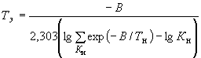; (1)

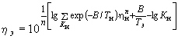; (2)

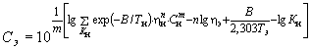, (3)

где (К), (%), (г/м или %) - значения, полученные при данном наблюдении в естественных условиях;

- количество значений данного воздействующего фактора или сочетаний факторов при периодических наблюдениях.

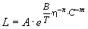, (4)

где - срок службы или сохраняемости объекта;

- температура, К;

- относительная влажность воздуха, %;

- концентрация агрессивной среды воздуха, г/м или %;

, , , - постоянные коэффициенты, зависящие от природы материала и условий применения, определяемые экспериментально для конкретного материала (группы, системы материалов) или изделия;

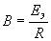, (5)

где - эффективная энергия активации процесса, вызывающего отказ, определяемая экспериментально для конкретного материала (группы, системы материалов) или изделия;

- универсальная газовая постоянная.

Если требуется учитывать воздействие только:

- влажности воздуха, принимают = 0;

- жидких агрессивных сред, принимают = 0;

- температуры, принимают = 0 и = 0.

При рассмотрении воздействия влажности воздуха и (или) агрессивных сред срок представляет собой срок сохраняемости до ввода объекта в эксплуатацию или же часть срока службы, или весь срок службы, в течение которых (для влажности воздуха, газо- и парообразных сред, кроме контрольных) среда воздействует на изделия (их отдельные узлы, детали или покрытия), температура поверхности которых равна температуре внешней среды или превышает ее не более чем на 5 °С. В частности, для периода эксплуатации срок определяется следующими показателями:

- для греющихся изделий - сроком сохраняемости в эксплуатации;

- для негреющихся изделий - сроком службы;

- для покрытий, основное назначение которых состоит в защите от воздействия агрессивной среды, - ресурсом.

6.3. Для изделий видов климатических исполнений, установленных в настоящем стандарте, номинальное эффективное значение температуры и относительной влажности воздуха в сочетании с температурой определяют по табл. 9а.

Таблица 9а

Вид климатического исполнения изделий |  |  |  |  |  |  |  | Относительная влажность воздуха, %, при температуре, °С (сочетание)
 |  |  |  |  |  |  |  |  | Эффективное значение
Исполнение (макроклиматический район) изделий |  |  |  |  | Кате-  гория разме-  щение изделий | Тип климата по прило-  жению 9 | Климати-  ческий район по ГОСТ 16350-80; ГОСТ 25870-83; ГОСТ 24482-80 | Средне-  годовое значение | для  = 4,5±1,5 | для  = 8±2 | Номер клима-  тичес-  кой клас-  сифи-  кацион-  ной группы
 |  |  | ХЛ |  | 1 | ЭХл, Хл | I; I; ОХЛ; ХЛ; ХЛ; ХЛ | 85 при -6 | 85 при 1 | 90 при 1 | 4 и 5
 |  |  |  |  | 2; 2.1; 3; 3.1 | - | -
 |  |  | УХЛ |  | 4* | - | - | 60 при 20* | 60 при 20* | 68 при 20*
 |  | УХЛ |  | - | 1 | ХлУ | II; II; У; У | 80 при 6 | 80 при 9 | 85 при 9 | 4
 |  |  |  |  | 2; 2.1; 3; 3.1 | - | -
 |  |  | У |  | 1.1* | - | - | 70 при 15* | 70 при 18* | 75 при 18*
 |  |  |  | ТУ | 1* | ТпУ | II; II; II; У | 75 при 15* | 75 при 18* | 80 при 18* | 3
 |  |  |  |  | 2; 2.1; 3; 3.1* | - | -
 | О |  |  |  | 1 | ТпСУ | II; II | 65 при 15 | 65 при 18 | 70 при 18 | 4 и 5
 |  |  |  |  | 1 | МгТпС | II; II; У | 50 при 15 | 65 при 15 | 70 при 15 | 5
В |  |  | ТС |  | 1* | ЭТпС | II; ТС | 40 при 27* | 55 при 27* | 60 при 27* | 5
 |  |  |  |  | 2; 2.1; 3; 3.1; 4; 4.2 | - | - |  | 50 при 27* | 55 при 27*
 |  | Т |  |  | 1 | ТпПр | - | 50 при 27 | 65 при 27 | 70 при 27 | 3а и 4
 |  |  |  |  | 1 | ТпВ | II; С | 80 при 22 | 80 при 22 | 85 при 22 | 2
 |  |  | ТВ |  | 3; 3.1; 4; 4.2; 1.1* | - | - | 75 при 27* | 75 при 27* | 80 при 27*
 |  |  |  |  | 1* | ТпВР | ТВ | 80 при 27* | 80 при 27* | 85 при 27* | 1
 |  |  |  |  | 2; 2.1; 5; 5.1* | - | -
 |  |  |  |  | 1 | ХлМ | Показатели для каждого | 80 при 6 | 80 при 6 | 85 при 6 | 4
 |  |  |  |  | 1* | УМ | моря | 80 при 22* | 80 при 22* | 85 при 22* | 2
 |  | М |  |  | 2; 2.1; 5; 5.1* | - | -
 | ОМ |  |  |  | 3; 3.1; 4; 4.2; 1.1* | - | - | 75 при 22* | 75 при 22* | 80 при 22* | 3
 |  |  |  |  | 1* | ТМ | ТМ | 70 при 29* | 70 при 29* | 75 при 29* | 1
 |  | ТМ |  |  | 2; 2.1; 5; 5.1* | - | - | (80 при 27*) | (80 при 27*) | (85 при 27*)
 |  |  |  |  | 3; 3.1; 4; 4.2; 1.1* | - | - | 75 при 27* | 75 при 27* | 80 при 27* | 2
 | У; УХЛ; ТУ; ТС |  |  |  | 5; 5.1* | - | - | 90 при 15* | 90 при 15* | 90 при 15* | 2
______________________
* Значение принимают как номинальное для соответствующих видов климатического исполнения, указанных в этой же строке настоящей таблицы, при этом для исполнений У и УХЛ значения такие, как для ТУ; для В, О, Т, ОМ - как для ТВ. Среднегодовые значения соответствуют указанным в табл. 6.

Примечание. Эффективные значения температуры, применяемые без сочетания с относительной влажностью воздуха, принимают равными значениям, указанным для сочетания относительной влажности воздуха с температурой для всех этапов жизненного цикла изделий. Исключение составляет этап наработки греющихся изделий, в котором (главным образом для параметров, определяемых процессами термического старения полимерных материалов) рекомендуется принимать эффективные значения температуры на 3 °С больше.

6.4. Для изделий, соответствующих требованиям п. 5.10 настоящего стандарта или находящихся в условиях по п. 5.10 при их фактической эксплуатации, применяют требования пп. 6.4.1 и 6.4.2.

6.4.1. Если изделие предназначено для использования или фактически используется в пределах климатических районов по приложению 9 настоящего стандарта или по стандартам, указанным в табл. 9а, в качестве эффективных значений температуры и сочетания относительной влажности воздуха с температурой применяют значения по табл. 9а.

6.4.2. Если изделие предназначено для использования или фактически используется в более узких, чем по п. 6.4.1, пределах районов или в конкретном географическом пункте, проводят расчеты по п. 6.2.

Эффективные значения должны быть вычислены по результатам ежечасных наблюдений.

Если не имеется данных о значениях факторов по ежечасным наблюдениям, допускается определять эффективные значения по данным ежедневных срочных наблюдений или по средним максимальным и средним минимальным значениям этих факторов для каждого месяца года.

Если не имеется указанных выше данных или расчеты нецелесообразны, допускается для расчетов с доверительной вероятностью 0,95 и ниже использовать обобщенные соотношения между среднегодовыми эффективными значениями температуры и относительной влажности воздуха по табл. 9б.

6.5. Если изделия, разработанные для конкретных условий эксплуатации, характеризующихся определенным по пп. 6.3 и 6.4 конкретным эффективным значением сочетания "относительная влажность воздуха - температура", применяют в других условиях, характеризующихся другим эффективным значением сочетания "относительная влажность воздуха - температура", измененную продолжительность влагозащиты определяют по черт. 1 для большинства технических изделий, или по черт. 2 - для сильноточных электротехнических изделий и изделий с пропитываемыми электрическими обмотками. Дополнительные информационные данные и пример использования чертежей - по приложению 10. Черт. 1 и 2 могут быть также использованы для определения режимов испытаний на влагостойкость с целью подтвердить заданные сроки эксплуатации или хранения изделий в соответствующих условиях влажности.

6.6. Эффективное значение температуры для встроенных элементов, расположенных в греющихся комплектных изделиях **, состоит из двух составляющих. Первую составляющую определяют по требованиям пп. 6.2-6.4. Вторая составляющая ** определяется превышением температуры в месте установки встроенного элемента над температурой окружающей среды. Если известен точный режим изменения указанного превышения температуры, определяемый режимом эксплуатации, вторую составляющую вычисляют по формуле (1) п. 6.1 с учетом требований п. 6.4.1. Если точный режим указанного изменения превышения температуры неизвестен или применение данного способа определения нецелесообразно, вторую составляющую допускается определять как среднее значение превышения температуры в месте установки встроенного элемента или комплектного изделия в целом.

Таблица 9б

 |  |  | Температура и влажность воздуха при значениях коэффициента
 |  |  | 2±1 |  | 4,5±1,5 |  | 8±2
Катего-  рия  разме-  щения изделий | Испол-  нение изделий (макро-  клима-  тичес-  кий район) | Тип климата по прило-  жению 9 | ,  °С | ,  % | ,  °С | ,  % | ,  °С | ,  %
 | АХЛ | АХл | I** |  | I** |  | I** | +5
 | ХЛ* | ЭХл, Хл
 | УХЛ, У, ТУ | ХлУ, ТпУ, ТпСУ |  |  | +3 |  | +3 | +5
1; 1.1;  2; 2.1 | ТВ, Т, О, В | ТпВ, ТпВР |  |  |  |  |  | +5
 | М, ОМ, ТМ | ТМ, УМ
 | ТС | МгТпС, ЭТпС, ТпПр |  |  |  | + 15 |  | + 20
3; 3.1 | ТС | ТпС, ЭТпС, ТпПр |  |  |  | + 10 |  | + 15
 | ТС | ТпС, ЭТпС, ТпПр |  |  |  | + 10 |  | + 15
4; 4.2; 5; 5.1 | УХЛ, ТУ, У | ХлУ, ТпУ, ТпСУ |  |  |  |  |  | +8
 | Все, кроме ТС, УХЛ, У, ТУ | Все, кроме ТпС, ЭТпС, ТпПр, ХлУ, ТпУ, ТпСУ |  |  |  |  |  | +5

_____________________
* То же - для ХлУ по ГОСТ 16350-80 и ГОСТ 25870-83.

** Для некоторых районов (+7)

Примечание. Обозначения: - температура воздуха; - относительная влажность воздуха;

, - среднегодовые значения;

, - эффективные значения.

Зависимость приведенной продолжительности влагозащиты
от эффективного или неизменного значений температуры
и относительной влажности воздуха для значения коэффициента
= 4,5 (например, для изделий, защищенных малополярными
электроизоляционными компаундами и (или)
полиэтиленовыми пленками)
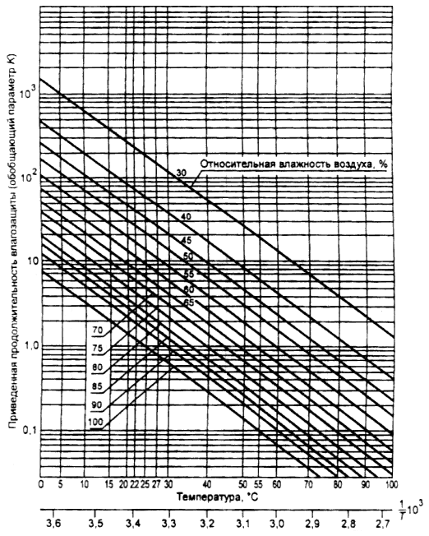

Черт. 1

Зависимость приведенной продолжительности влагозащиты
от эффективного или неизменного значений температуры
и относительной влажности воздуха для значения коэффициента
= 8 (например, для изделий с пропитываемыми обмотками
и сильноточных электротехнических изделий)
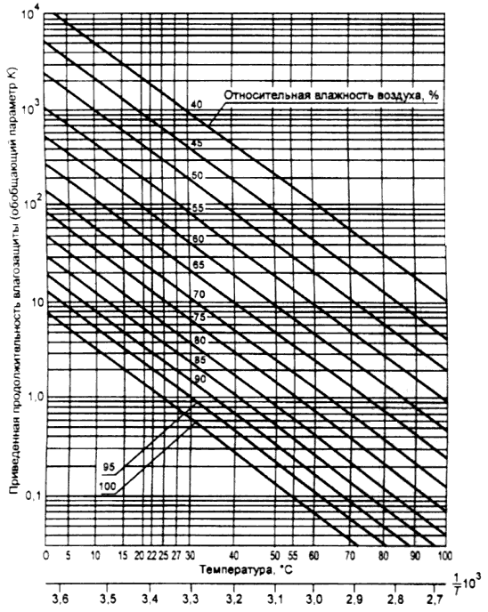

Черт. 2

Если данные для конкретного комплектного изделия неизвестны или необходимо определить эффективное значение температуры для обобщенного использования встроенного элемента без привязки к конкретному изделию, расчет проводят по формуле

,

где - верхнее рабочее значение температуры воздуха для вида климатического исполнения встроенного элемента, предназначенного для эксплуатации в нормальных климатических условиях, °С;

- верхнее рабочее значение температуры воздуха для такого же вида климатического исполнения, но для встроенного элемента, предназначенного для эксплуатации при более высокой, чем нормальная, температуре, например, для эксплуатации в греющемся комплектном изделии (обозначение вида климатического исполнения такого встроенного элемента согласно п. 2.8 содержит знак ).

6.7. Для изделий категорий 1, 2 и 3, предназначенных для работы только в ночное время (например, для электроосветительной аппаратуры), эффективное значение температуры воздуха допускается принимать на 5 °С ниже, чем указано в пп. 6.2-6.5.

6.8. За эффективное значение концентрации агрессивной среды принимают среднее логарифмическое значение содержания коррозионно-активных агентов, соответствующее определенному типу атмосферы по табл. 8. Если в стандартах или технических условиях на изделия нормированы дополнительные виды коррозионно-активных агентов или другие агрессивные среды и их концентрации, за эффективное значение концентрации агрессивной среды принимают верхнее номинальное значение концентрации агрессивной среды, нормированное для длительной работы (например, санитарно-допустимые нормы для газовых сред), если в стандартах или технических условиях на изделия нет других указаний.

Если имеются соответствующие данные и необходимость, эффективные значения концентрации агрессивной среды определяют по формуле (3) п. 6.2.

6.9. За эффективное значение давления воздуха принимают среднее значение давления, если в стандартах или технических условиях на изделия нет других указаний.

6.10. Если специальными исследованиями установлено, что для изделий конкретных типов применимы отличающиеся от установленных в пп. 6.3-6.8 эффективные значения факторов, применяют значения, полученные для указанных изделий конкретных типов.

6.11. Дополнительные информационные данные приведены в приложении 10.

7. УСЛОВИЯ ЭКСПЛУАТАЦИИ МЕТАЛЛОВ, СПЛАВОВ, МЕТАЛЛИЧЕСКИХ И НЕМЕТАЛЛИЧЕСКИХ НЕОРГАНИЧЕСКИХ ПОКРЫТИЙ

7.1. Группы условий эксплуатации по коррозионной активности атмосферы для металлов и сплавов без покрытий, а также с металлическими и неметаллическими неорганическими покрытиями приведены в табл. 10.

Соответствие между этими группами и группами коррозионной активности атмосферы по международным стандартам ИСО - по ГОСТ 9.303-84, приложение 2.

(Измененная редакция, Изм. N 4).

Таблица 10

Обозначение группы условий | Условия эксплуатации |  | Ранее принятое обозначение
эксплуатации | Категории изделий или категории размещения деталей (поверхностей) | Исполнения изделий | группы условий эксплуатации
1 | 3*; 3.1  2.1; 3*; 3.1  4; 4.2  4.1 | ТС  У, ТУ, УХЛ (ХЛ)  УХЛ (ХЛ), ТС  Все исполнения,  кроме У, ТУ, Т | Л
2 | 1.1; 2; 3  2.1  3*; 3.1  4; 4.2 | ТС  ТВ, Т, О  ТВ, Т  ТВ, О, М, ТМ, ОМ, В | С1; С2
3 | 1  1**; 1.1; 2; 3 | ТС  У, ТУ, УХЛ (ХЛ) | С3; С2
4 | 1.1 | ТВ, Т, О, М, ТМ,  ОМ, В | С4
5 | 1  1**; 2  3 | У, ТУ, УХЛ (ХЛ)  ТВ, Т, О  ТВ, Т | Ж1; Ж2
6 | 1***; 2***; 2.1; 3;  3.1 | М, ТМ, ОМ, В | Ж3
7 | 1  5; 5.1 | ТВ, Т, О  Все исполнения | ОЖ1; ОЖ2
8 | 1; 2 | М, ТМ, ОМ, В | ОЖ3
________________
* Только для деталей, размещенных в оболочках изделий с естественной или искусственной вентиляцией.

** Только для изделий, специально предназначенных для эксплуатации в атмосфере типа I (табл. 8).

*** Только для изделий и деталей, защищенных от попадания брызг морской воды.

Примечание. Увеличение порядкового номера обозначения группы условий эксплуатации не означает увеличения степени воздействия условий эксплуатации для конкретного металла, сплава, покрытия.

В таблице не оговорены случаи, указанные в п. 4.15, а также случаи, когда в изделиях имеются материалы, выделяющие коррозионно-активные вещества. Эти случаи должны при необходимости оговариваться в стандартах или технических условиях на изделия или в другой документации, утвержденной в установленном порядке.

Группы условий эксплуатации деталей могут не совпадать с условиями эксплуатации изделия в целом. Обозначения групп условий эксплуатации используют в документации по выбору покрытий, металлов, сплавов, но не устанавливают в технической документации на изделия в целом (например, в ОТТ, ОТУ, эксплуатационной документации).

7.2. Определение групп условий эксплуатации металлов и металлических и неметаллических неорганических покрытий в зависимости от климатического исполнения и категории размещения изделий производится по табл. 11.

Таблица 11

Категории изделий или  категории | Исполнения изделий
размещения деталей (поверхностей) | У, ТУ | УХЛ (ХЛ) | ТС |  | ТВ |  | Т |  | М, ТМ, ОМ |  | О |  | В
 | Группы условий эксплуатации
1 | 3**; 5 | 3**; 5 | 3 | 5**; 7 |  | 5**; 7 |  | 6***; 8 |  | 5**; 7 |  | 6***; 8
1.1 | 3 | 3 | 2 | 4 |  | 4 |  | 4 |  | 4 |  | 4
2 | 3 | 3 | 2 | 5 |  | 5 |  | 6***; 8 |  | 5 |  | 6***; 8
2.1 | 1 | 1 | - | 2 |  | 2 |  | 6 |  | 2 |  | 6
3 | 1*; 3 | 1*; 3 | 1*; 2 | 2*; 5 |  | 2*; 5 |  | 6 |  | - |  | 6
3.1 | 1 | 1 | 1 | 2 |  | 2 |  | 6 |  | - |  | 6
4 | - | 1 | 1 | 2 |  | - |  | 2 |  | 2 |  | 2
4.1 | - | 1 | 1 | 1 |  | - |  | 1 |  | 1 |  | 1
4.2 | - | 1 | 1 | 2 |  | - |  | 2 |  | 2 |  | 2
5 | 7 | 7 | 7 | 7 |  | 7 |  | 7 |  | 7 |  | 7
5.1 | 7 | 7 | 7 | 7 |  | 7 |  | 7 |  | 7 |  | 7
_____________
* Только для деталей, размещенных в оболочках изделий с естественной или искусственной
вентиляцией.

** Только для изделий, специально предназначенных для эксплуатации в атмосфере типа I (табл. 8).

*** Только для изделий и деталей, защищенных от попадания брызг морской воды.

(Измененная редакция, Изм. N 2, 3).

8. ИСПОЛЬЗОВАНИЕ ИЗДЕЛИЙ В ИСПОЛНЕНИИ ДЛЯ УМЕРЕННОГО КЛИМАТА В РАЙОНАХ С ТРОПИЧЕСКИМ ИЛИ ХОЛОДНЫМ КЛИМАТОМ

8.1. Если изделия предназначены для эксплуатации только в определенных географических пунктах стран, отнесенных в соответствии с приложением 3 к макроклиматическим районам с тропическим климатом или в определенном географическом пункте макроклиматического района с холодным климатом, указанного в приложении 2 (например, оборудование для строящегося предприятия), и если для них не используются требования п. 5.10, допускается изготовление таких изделий в исполнении У, если значения климатических факторов в данном географическом пункте не отличаются от соответствующих значений, установленных для макроклиматического района с умеренным климатом. При этом должна быть обеспечена сохранность изделий во время транспортирования и хранения в макроклиматических районах с тропическим или холодным климатом соответственно. Решение о возможности поставок указанных в данном пункте изделий в исполнении У принимается по согласованию между заказчиком, изготовителем и проектантом, а для экспортируемых изделий - также экспортирующей организацией, после изучения данных о значении климатических факторов в данном географическом пункте.

8.2. Поставка изделий в исполнении У в пункты, расположенные в макроклиматическом районе с сухим тропическим климатом, может быть допущена, если средняя из абсолютных годовых максимумов температура воздуха в данном пункте не превышает 40°С, высота местности не превышает 1000 м, и не предъявляются специальные требования по защите изделий от действия пыли.

8.3. Поставка изделий в исполнении У в пункты, расположенные в макроклиматическом районе с влажным тропическим климатом, может быть допущена, если:

а) средняя из абсолютных годовых максимумов температура воздуха не превышает 40°С;

б) сочетание температуры воздуха, равной или выше 20°С, и относительной влажности воздуха, равной или выше 80%, наблюдается менее 12 ч в сутки или более 12 ч в сутки, но за непрерывный период - менее 2 месяцев в году;

в) высота местности не более 1000 м.

8.4. Если высота местности более 1000 м над уровнем моря, указанные в пп. 8.2 и 8.3 требования в части температуры воздуха могут считаться выполненными, если сумма средней из абсолютных годовых максимумов температуры воздуха и поправок на высоту в соответствии с разд. 9 не превышает 40°С.

8.5. Поставка изделий в исполнении У в пункты, расположенные в макроклиматическом районе с холодным климатом, может быть допущена, если средняя из абсолютных годовых минимумов температура воздуха в данном пункте не ниже минус 45°С.

8.2-8.5. (Измененная редакция, Изм. N 2).

9. ПРИМЕНЕНИЕ ИЗДЕЛИЙ НА ВЫСОТАХ БОЛЬШИХ, ЧЕМ НОРМАЛЬНАЯ

9.1. Требования настоящего раздела не распространяются на изделия, работающие при искусственно поддерживаемом давлении окружающей среды.

9.2. Изделия, предназначенные для работы на нормальной высоте, могут работать на высотах, превышающих нормальную, при соблюдении указаний пп. 9.3-9.5, если в остальном условия и режимы работы изделий и технико-экономически целесообразные сроки их службы остаются такими же, как для аналогичных изделий, используемых на нормальной высоте.

Исключение составляют:

а) изделия, коммутирующие электрический ток под напряжением, для которых требуется дополнительная проверка их способности коммутировать ток при пониженных давлениях;

б) изделия, режимы работы которых зависят от разности давлений внутри и снаружи изделия или его узлов; для этих изделий требуется дополнительная проверка способности функционировать при пониженных давлениях.

9.3. Вследствие того, что с ростом высоты из-за уменьшения плотности воздуха увеличиваются фактические превышения температуры всех видов изделий, выделяющих при работе тепло и полностью или частично охлаждаемых путем свободной или принудительной конвекции воздуха, при использовании таких изделий на высотах более нормальной допустимые превышения температуры должны быть понижены на величину, соответствующую поправке на высоту. В стандартах или технических условиях на такие изделия должны быть указаны поправки на величину уменьшения номинальной нагрузки изделия (если это возможно) или на величину уменьшения предельно допустимых превышений температуры на каждые 100 или 1000 м высоты, превышающей нормальную.

Примечание. Если увеличение превышения температуры компенсируется более низкой, чем при нормальных высотах, температурой окружающего воздуха, понижение фактических превышений температуры можно не производить. При решении данного вопроса должно производиться сравнение температуры, принятой за нормальную для данного района в соответствии с разд. 3, со средней из абсолютных годовых максимумов температурой воздуха в месте установки изделий.

(Измененная редакция, Изм. N 2).

9.4. Для изделий, производительность которых зависит от количества проходящего через них воздуха (например, компрессоров, воздуходувок), необходимо учитывать изменение производительности при уменьшении плотности воздуха с ростом высоты.

9.5. Вследствие того, что с ростом высоты из-за уменьшения плотности и происходящего вследствие этого снижения электрической прочности воздуха уменьшаются пробивные напряжения электрической изоляции изделий, у которых пробивные напряжения изоляции полностью или частично определяются электрической прочностью воздушных промежутков, указанное снижение пробивной прочности должно учитываться при использовании таких изделий на высотах более нормальной. Коэффициенты, указывающие относительную электрическую прочность воздушных промежутков для высот от 1000 до 30000 м, приведены в табл. 12. Для высот более 30000 м коэффициенты электрической прочности устанавливаются в стандартах или технических условиях на конкретные виды или группы изделий. Для высот, имеющих промежуточное значение, эти коэффициенты допускается вычислять, используя ближайшие значения коэффициентов и принимая, что в этих интервалах разность коэффициентов пропорциональна разности высот.

В технически обоснованных случаях (например, для изделий, электрическая прочность которых определяется большими воздушными промежутками или воздушными промежутками с равномерным электрическим полем) степень снижения электрической прочности с высотой может быть принята меньшей, чем указано в табл. 12. Эта степень снижения должна быть указана в стандартах на соответствующие виды изделий.

9.6. Для изделий, специально предназначенных для работы на высотах более 1000 м, при установлении допустимых превышений температуры, производительности, электроизоляционных расстояний и величин разрядных промежутков можно пользоваться указаниями пп. 9.3-9.5, если в остальном условия, режимы работы изделий и технико-экономически целесообразные сроки их службы остаются такими же, как для соответствующих изделий общего применения.

Таблица 12

Высота над уровнем моря в тыс. м | Коэффициент относительной электрической прочности воздушных промежутков
1 | 1,00
1,2 | 0,98
1,5 | 0,95
1,8 | 0,92
2,0 | 0,90
2,5 | 0,85
3,0 | 0,80
3,5 | 0,75
4,0 | 0,72
4,5 | 0,67
5,0 | 0,62
6,0 | 0,56
7,0 | 0,51
8,0 | 0,45
9,0 | 0,39
10,0 | 0,35
12,0 | 0,30
14,0 | 0,25
15,0 | 0,22
16,0 | 0,19
18,0 | 0,14
20,0 | 0,10
22,0 | 0,08
24,0 | 0,07
25,0 | 0,06
26,0 | 0,05
28,0 | 0,04
30,0 | 0,03

10. УСЛОВИЯ ХРАНЕНИЯ И ТРАНСПОРТИРОВАНИЯ ИЗДЕЛИЙ В ЧАСТИ ВОЗДЕЙСТВИЯ КЛИМАТИЧЕСКИХ ФАКТОРОВ ВНЕШНЕЙ СРЕДЫ

10.1. Условия хранения изделий, определяемые местом их размещения, макроклиматическим районом и типом атмосферы, и характеризующиеся совокупностью климатических факторов, воздействующих при хранении на упакованные и (или) законсервированные изделия, приведены в табл. 13.

Таблица 13

Условия хранения изделий

 | Обозначение условий хранения изделий |  |  | Климатические факторы
Условия  хранения | Ос- нов- ное | Вспомогательное |  | Темпе- ратура воздуха, °С
 |  | бук- вен- ное | текстовое | верх- нее зна- че- ние | ниж- нее зна- че- ние | Относи- тельная влаж- ность  воздуха по табл. 6 для климати- ческого испол- нения вида | Сол- неч- ное излу- че- ние | Интен- сив- ность  дождя, верх- нее значе- ние, мм/мин | Пыль | Плес- не- вые и  дере- вораз- руша- ющие грибы
Отапливаемые и вентилируемые склады, хранилища с кондиционированием воздуха, расположенные в любых макроклиматических районах | 1 | Л | Отапливаемое хранилище | + 40 | + 5 | УХЛ4 | - | - | Н | -
Хранилище с регулируемой влажностью | 1.1 | - | Хранилище с регулируемой влажностью | + 50 | - 60 | См. примеча- ние 1 | - | - | Н | -
Хранилище с регулируемой температурой и влажностью | 1.2 | - | Хранилище с регулируемой температурой и влажностью | + 15 | + 5 | То же | - | - | Н | -
Закрытые или другие помещения с естественной вентиляцией без искусственно регулируемых климатических условий, где колебания температуры и влажности воздуха существенно меньше, чем на открытом воздухе (например, каменные, бетонные, металлические с теплоизоляцией и другие хранилища), расположенные в макроклиматических районах с умеренным и холодным климатом | 2 | С | Неотапливаемое хранилище в макроклиматических районах с умеренным и холодным климатом | + 40 | - 50 | У3 | - | - | Н | -
Закрытые или другие помещения с естественной вентиляцией без искусственно регулируемых климатических условий, где колебания температуры и влажности воздуха существенно меньше, чем на открытом воздухе (например, каменные, бетонные, металлические с теплоизоляцией и другие хранилища), расположенные в любых макроклиматических районах, в том числе в районах с тропическим климатом | 3 | ЖЗ | Неотапливаемое хранилище | + 50 | - 50*** | В3 | - | - | Н | +
Навесы или помещения, где колебания температуры и влажности воздуха несущественно отличаются от колебаний на открытом воздухе (например, палатки, металлические хранилища без теплоизоляции и т.п.), расположенные в макроклиматических районах с умеренным и холодным климатом в атмосфере типа I | 4 | Ж2 | Навесы в макроклиматических районах с умеренным и холодным климатом в условно-чистой атмосфере | + 50 | - 50** | У2 | Н | - | + | -
Навесы или помещения, где колебания температуры и влажности воздуха несущественно отличаются от колебаний на открытом воздухе (например, палатки, металлические хранилища без теплоизоляции и т.п.), расположенные в макроклиматических районах с умеренным и холодным климатом в атмосфере любых типов**** | 5 | ОЖ4 | Навесы в макроклиматических районах с умеренным и холодным климатом | + 50 | - 50** | У2 | Н | - | + | -
Навесы или помещения, где колебания температуры и влажности воздуха несущественно отличаются от колебаний на открытом воздухе (например, палатки, металлические хранилища без теплоизоляции и т.п.), расположенные в любых макроклиматических районах, в том числе в районах с тропическим климатом в атмосфере любых типов**** | 6 | ОЖ2 | Навесы | + 60 | - 50 | О2 | Н | - | + | +
Открытые площадки, расположенные в макроклиматических районах с умеренным и холодным климатом в атмосфере типа I | 7 | Ж1 | Открытые площадки в макроклиматических районах с умеренным и холодным климатом в условно-чистой атмосфере | + 50* | - 50** | У1 | + | 3 | + | -
Открытые площадки в макроклиматических районах с умеренным и холодным климатом в атмосфере любых типов**** | 8 | ОЖ3 | Открытые площадки в макроклиматических районах с умеренным и холодным климатом | + 50* | - 50** | У1 | + | 3 | + | -
Открытые площадки в любых макроклиматических районах, в том числе в районах с тропическим климатом, в атмосфере любых типов**** | 9 | ОЖ1 | Открытые площадки | + 60 | - 50 | О1 | + | 5 | + | +

________________
* Кратковременно (до 3-4 ч в год) температура может повышаться до 60°С для условий хранения 8, до 70°С - для условий хранения 9.

** Значение температуры принимают минус 60°С для изделий исполнения УХЛ (ХЛ), О, В категорий 1; 1.1; 2; 2.1; 3; 3.1, а также для изделий других исполнений, у которых в стандартах или технических условиях на изделия указано нижнее значение температуры при эксплуатации ниже минус 50°С или которые должны транспортироваться через районы с холодным климатом в зимнее время (или временно храниться в этих районах).

*** Допускается нижнее значение температуры принимать минус 10°С, если изделие не будет транспортироваться или храниться на территории с умеренным и холодным климатом в зимнее время или транспортироваться самолетом в любое время года.

**** В этом случае учитывают воздействие только атмосферы типа II, о чем в стандартах или технических условиях специальных указаний не делают. Воздействие атмосферы типов III и IV следует учитывать, если это указано в стандартах или технических условиях на изделия. В частности, при хранении изделий на палубах плавающих кораблей и судов следует учитывать воздействие атмосферы типа III, а также (во время плавания) сернистого газа с содержанием его в атмосфере от 60 до 250 мг/м·сут (0,07 до 0,3 мг/м).

Примечания:

1. Значения относительной влажности воздуха: для условий хранения 1.1 верхнее - 40% при 50°С, среднегодовое - 30% при 20°С, для условий хранения 1.2 верхнее - 55% при 15°С, среднегодовое - 40% при 15°С.

2. Интегральная поверхностная плотность потока энергии солнечного излучения составляет 1125 Вт/м (0,027 кал/см·с), в том числе плотность потока ультрафиолетовой части спектра (длина волн 280-400 нм) - 68 Вт/м (0,016 кал/см·с).

3. При хранении в условиях 3, 6 или 9 в макроклиматическом районе с сухим тропическим климатом допускается принимать значение относительной влажности воздуха и воздействие плесневых грибов такими же, как для условий хранения 2, если обеспечена сохранность изделий при транспортировании.

4. Знак минус “-“ означает, что воздействие фактора не учитывается, знак плюс “+” - воздействие фактора учитывается, знак “Н” - воздействие фактора существенно меньше, чем для случая, обозначенного знаком плюс “+”.

5. В нормативно-технической документации на изделие указывают основное обозначение условий хранения. Одно из вспомогательных обозначений допускается указывать в скобках наряду с основным для связи с ранее применявшимися обозначениями.

6. Условия хранения 1.1 и 1.2 назначают при специальном техническом и экономическом обосновании.

7. Содержание коррозионноактивных агентов в атмосфере в условиях хранения 1; 1.1; 2; 3 такое же, как в атмосфере помещений категорий 2, 3, 4, 5 по п. 3.14.

(Измененная редакция, Изм. N 2, 3).

10.2. Условия транспортирования изделий, кроме указанных в пп. 10.3-10.5, являются такими же, как условия хранения на открытых площадках: для макроклиматических районов с умеренным и холодным климатом на суше - по условиям хранения 8*, для всех макроклиматических районов на суше, для макроклиматического района с тропическим климатом и при морских перевозках - 9**. При этом, если изделия предназначены для транспортирования на открытых палубах, должно учитываться воздействие обливания морской волной.
__________________
* В этом случае учитывают воздействие только атмосферы типа II, о чем в стандартах или технических условиях специальных указаний не делают. Если требуется учитывать воздействие атмосферы типов III и IV, это должно быть указано в стандартах или технических условиях.

** При морских перевозках в пределах района с морским умеренным климатом при расстоянии перевозок не более 1,5 тыс. км и (или) сроках транспортирования не более 1 месяца соответственно 8 и 2.

(Измененная редакция, Изм. N 3).

10.3. Для изделий, в стандартах или технических условиях на которые предусмотрено транспортирование только в закрытом транспорте (железнодорожных вагонах, контейнерах, закрытых автомашинах, трюмах и т. д.), условия транспортирования являются такими же, как условия хранения: для макроклиматических районов с умеренным и холодным климатом на суше - по условиям хранения 5*, для всех макроклиматических районов на суше или для макроклиматического района с влажным тропическим климатом - по условиям хранения 6, при морских перевозках в трюмах - по условиям хранения 3**.
__________________
* В этом случае учитывают воздействие только атмосферы типа II, о чем в стандартах или технических условиях специальных указаний не делают. Если требуется учитывать воздействие атмосферы типов III и IV, это должно быть указано в стандартах или технических условиях.

** При морских перевозках в пределах района с морским умеренным климатом при расстоянии перевозок не более 1,5 тыс. км и (или) сроках транспортирования не более 1 месяца соответственно 8 и 2.

10.4. Для изделий, предназначенных для транспортирования на самолетах, дополнительно к указанному в п. 10.2, должны учитываться воздействия:

низкой температуры, равной минус 60°С (нижнее значение);

резкой смены температур от верхнего значения при хранении до минус 60°С и обратно;

пониженного давления воздуха (нижнее значение давления выбирается по п. 3.7 и указывается в технических заданиях, стандартах или технических условиях на изделия).

Указания настоящего пункта не применяют к изделиям, для которых в стандартах или технических условиях предусмотрено транспортирование только в отапливаемых герметизированных отсеках.

10.5. В случаях, когда по конструктивным особенностям изделий не допускается воздействие на них при транспортировании и (или) хранении температур, установленных в пп. 10.1-10.4, по согласованию с заказчиком устанавливают условия транспортирования такие же, как для условий хранения 1, или более узкие диапазоны температур по сравнению с установленными для условий хранения 4-9, или устанавливают требования по транспортированию и (или) хранению только в течение отдельных сезонов. Указанные в настоящем пункте условия транспортирования дополнительно оговаривают в сопроводительной документации и маркировке груза.

10.6. Сроки пребывания изделий в соответствующих условиях транспортирования устанавливают в стандартах на условия транспортирования или (при отсутствии таких стандартов) - в стандартах или технических условиях на изделия.

Примечание. Условия транспортирования в настоящем разделе приведены для оценки видов и величин климатических акторов, действующих на упаковку и упакованные изделия, и должны учитываться при выборе консервации и упаковки (с учетом исполнения и категории изделий).

ПРИЛОЖЕНИЕ 1
Обязательное

ТЕРМИНЫ, ПРИМЕНЯЕМЫЕ В СТАНДАРТЕ

1. Климатические факторы внешней среды - температура, влажность воздуха, давление воздуха или газа (высота над уровнем моря), солнечное излучение, дождь, ветер, пыль (в том числе снежная), смены температур, соляной туман, иней, гидростатическое давление воды, действие плесневых грибов, содержание в воздухе коррозионно-активных агентов.

2. Нормальные значения климатических факторов внешней среды - уточненные для использования в технике естественно изменяющиеся значения климатических факторов в пределах данной географической зоны с учетом места размещения изделия.

3. Номинальные значения климатических факторов внешней среды - нормируемые в технических заданиях, стандартах или технических условиях значения климатических факторов (естественно изменяющиеся или неизменные), в пределах которых обеспечивается нормальная эксплуатация конкретных видов изделий.

4. Рабочие значения климатических факторов внешней среды - естественно изменяющиеся или неизменные значения климатических факторов, в пределах которых обеспечивается сохранение требуемых номинальных параметров и экономически целесообразных сроков службы изделий.

5. Предельные рабочие значения климатических факторов внешней среды при эксплуатации - значения климатических факторов, в пределах которых изделия могут (чрезвычайно редко и в течение не более 6 ч, а для нижнего значения температуры - 12 ч) оказаться при эксплуатации и должны при этом: а) сохранять работоспособность, но могут не сохранять требуемой точности и номинальных параметров (при этом в стандарте или технических условиях на изделия должны указываться допустимые отклонения по точности и номинальным параметрам, если эти отклонения имеют место); б) после прекращения действия этих предельных рабочих значений восстанавливать требуемую точность и номинальные параметры.

(Измененная редакция, Изм. N 4).

6. Влажность воздуха - естественно изменяющиеся значения относительной и абсолютной влажности воздуха в сочетании с изменяющейся при этом его температурой.

7. Эффективное значение климатического фактора - условное постоянное значение фактора, принимаемое при расчетах номинальных параметров изделий, влияющих на срок службы и (или) сохраняемости, существенно зависящих от данного фактора и нормированных для длительной работы изделий (для работы в течение срока службы и (или) сохраняемости).

Примечание. Воздействие эффективного значения, как правило, эквивалентно воздействию переменного значения данного фактора в процессе эксплуатации и (или) хранения.

8. Практическое отсутствие дополнительного (из-за нагрева солнечными лучами) превышения температуры - дополнительное превышение температуры не более чем на 3°С.

9. Заметное влияние рассеяния тепла от изделия на температуру внешней среды - повышение температуры внешней среды более чем на 3°С.

10. (Исключен, Изм. N 3).

11. Встроенный элемент - законченное сборкой изделие, удовлетворяющее требованиям соответствующих стандартов или технических условий, входящее в конструкцию и схему комплектного изделия (или блока) и находящееся в (или на) общей оболочке и (или) каркасе последнего.

12. Средняя температура из абсолютных годовых максимумов (минимумов) - среднеарифметичecкoe значение из абсолютных годовых максимумов (минимумов) температуры воздуха, наблюдаемых в данном пункте за многолетний период.

13. Температура внешней среды при эксплуатации -

а) для изделий с самовентиляцией или самоохлаждением, или с естественным воздушным охлаждением - температура воздуха или другой газовой среды вблизи изделий на том же уровне, на котором они расположены, и на таком расстоянии от них, чтобы на эту температуру заметно не влияло рассеяние тепла от изделий (это расстояние зависит от температуры оболочки изделия, рассеиваемой ими мощности и указывается в стандартах на изделия);

б) для изделий с принудительной воздушной или газовой вентиляцией и с вторичным водяным охлаждением - температура входящего воздуха или газа; для изделий с встроенными жидкостными охладителями - температура входящей охлаждающей жидкости;

в) для изделий, погруженных в жидкость, - температура этой жидкости вблизи изделий на том же уровне, на котором они расположены, и на таком расстоянии от них, чтобы на эту температуру заметно не влиялo рассеяние тепла от изделий; если жидкость при этом циркулирует - температура входящей жидкости. Для изделий, погруженных в жидкость, если применяется водяное охлаждение этой жидкости, - температура входящей воды;

г) для изделий, работающих в почве, - температура вблизи изделий на том же уровне, на котором они расположены, и на таком расстоянии от них, чтобы на эту температуру заметно не влияло рассеяние тепла от изделий;

д) для изделий, предназначенных для работы при давлениях ниже 600 Па (5 мм рт. ст.), - температура оболочки неработающего изделия при заданном давлении в условиях, соответствующих эксплуатационным или имитирующих их.

Допускается термин “наведенная температура”.

(Измененная редакция, Изм. N 2, 3).

14. Комплектное изделие - законченное сборкой изделие, удовлетворяющее требованиям соответствующих стандартов или технических условий и имеющее в составе своей конструкции встроенные элементы , а также общую оболочку и (или) каркас.

15. Климатические условия приведения - значения климатических факторов внешней среды, к которым корректируют путем пересчета значения параметров изделий, измеренные при любых других значениях климатических факторов.

(Введено дополнительно, Изм. N 4).

16. Арбитражные измерения (испытания) - измерения (испытания), которые повторно проводят в более узких пределах значений климатических факторов для решения спорных вопросов, связанных с необходимостью определить точные значения параметров изделий, критичных к воздействию климатических факторов.

Примечание. Обычно арбитражные измерения (испытания) проводят, если неизвестны коэффициенты зависимостей параметров изделий от значений климатических факторов (коэффициенты приведения) и если неизвестны точные климатические условия, в которых измеряли параметры изделий при первоначальных испытаниях.

(Введено дополнительно, Изм. N 4).

ПРИЛОЖЕНИЕ 2
Обязательное

ГРАНИЦЫ МАКРОКЛИМАТИЧЕСКОГО РАЙОНА С ХОЛОДНЫМ КЛИМАТОМ НА ТЕРРИТОРИИ РОССИЙСКОЙ ФЕДЕРАЦИИ

(Измененная редакция, Изм. N 4).

Границы макроклиматического района с холодным климатом на территории Российской Федерации определены линиями:

(Измененная редакция, Изм. N 4).

с северо-востока и северо-запада; побережье Северного Ледовитого океана от мыса Дежнева до границы Ненецкого национального округа - Восточная граница Ненецкого национального округа до границы Коми АССР - Северная граница Коми АССР до р. Адзьва - р. Адзьва до р. Уса - до р. Уса до р. Печоры - р. Печора до устья р. Нерица - р. Нерица - истоки р. Вымь - р. Вымь;

с юго-запада и юго-востока: р. Вычегда от устья р. Вымь до устья р. Вишер - устье р. Щугор - р. Щугор - устье р. Хулга - р. Ляпин - р. Северная Сосьва до р. Обь - р. Обь до устья р. Иртыш - р. Иртыш до границы Ханты-Мансийского национального округа - граница Ханты-Мансийского национального округа - южная граница Томской обл. до р. Шегарка - р. Шегарка до р. Обь - р. Обь до устья р. Чулым - р. Чулым до устья р. Кемчуг - Шиткино* - Устье-Ордынский* - Нижне-Ангарск* - восточный берег озера Байкал до устья р. Баргузин - г. Нерчинский завод* - г. Свободный* - р. Зея - устье р. Селемджа - р. Селемджа до г. Токур* - г. Удское* - линия, отстоящая на 50 км от побережья Охотского моря - Каменское* - Хаилино* - линия, отстоящая на 50 км от побережья Берингова моря.
_______________
* В макроклиматический район с холодным климатом не входят.

Макроклиматический район с холодным климатом на территории СССР

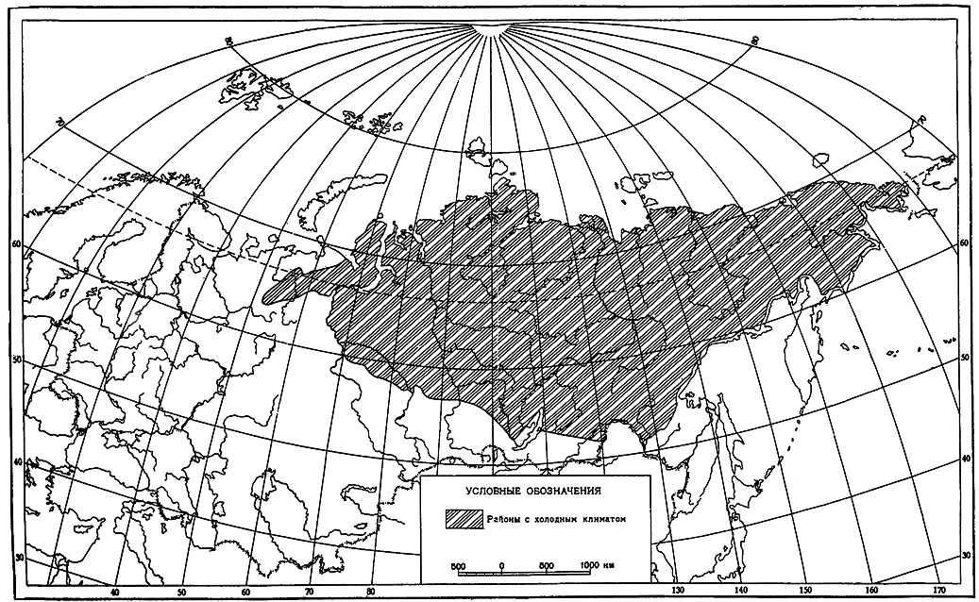

Макроклиматические районы земного шара

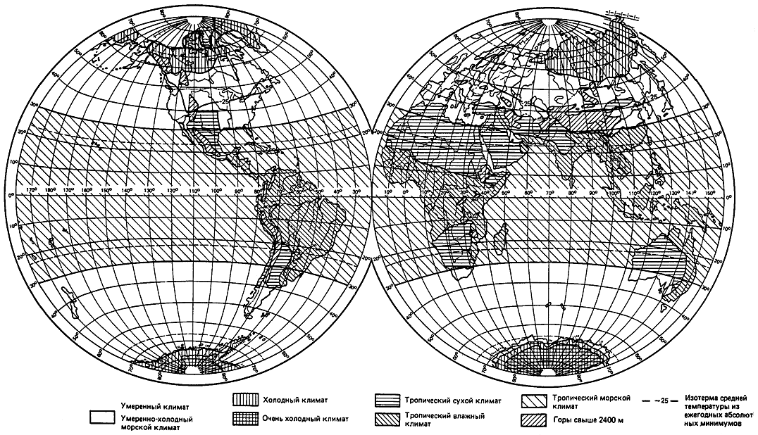

ПРИЛОЖЕНИЕ 3
Обязательное

Перечень стран, отнесенных к макроклиматическим районам с тропическим климатом

Наименование страны | Район
 | ТВ | ТС
Австралия (северная и восточная часть) | Х
Австралия (центральная часть) |  | Х
Алжир |  | Х
Ангола | Х
Аргентина (западная часть) |  | Х
Аргентина (северная часть) | Х
Афганистан* |  | Х
Багамские острова | Х
Бангладеш | Х
Бахрейн | Х
Бенин | Х
Мьянма | Х
Боливия | Х
Ботсвана |  | Х
Бразилия (равнина реки Амазонки и восточная часть) | Х
Бруней | Х
Буркина-Фасо | Х
Бурунди | Х
Вьетнам | Х
Габон | Х
Гаити | Х
Гайана | Х
Гамбия | Х
Гана | Х
Гватемала | Х
Гвиана | Х
Гвинея | Х
Гвинея-Бисау | Х
Гондурас | Х
Джибути |  | Х
Доминиканская Республика | Х
Конго (Кмншаса) | Х
Замбия | Х
Зимбабве (западная часть) |  | Х
Западная Сахара |  | Х
Египет |  | Х
Израиль |  | Х
Индия (южная часть) | Х
Индия (северная часть) |  | Х
Индонезия | Х
Иордания |  | Х
Ирак |  | Х
Иран (кроме побережья Персидского и Оманского заливов)** |  | Х
Йемен |  | Х
Кабо-Верде | Х
Камерун | Х
Камбоджа | Х
Каролинские Острова | Х
Катар | Х
Кения | Х
Китай (южнее Янцзы) | Х
Китай (пустынные области северо-востока и северо-запада: пустыня Гоби, Алашан, Такла-Макан)* |  | Х
Колумбия | Х
Коморские Острова | Х
Кот-Дивуар | Х
Конго (Браззавиль) | Х
Коста-Рика | Х
Куба | Х
Кувейт | Х
Лаос | Х
Лесото | Х
Либерия | Х
Ливан |  | Х
Ливия |  | Х
Маврикий | Х
Мавритания |  | Х
Мадагаскар | Х
Малави | Х
Малайзия | Х
Мали (кроме юго-западной части) |  | Х
Мали (юго-западная часть) | Х
Малые Антильские Острова (в том числе Барбадос, Гренада, Доминики Содружество, Сент-Винсент и Гренадины, Сент-Люсия, Сент-Кристофер и Ненис Федерация, Тринидад и Тобаго Республика) | Х
Мальдивы | Х
Марианские Острова | Х
Марокко |  | Х
Мексика (полуостров Юкатан) | Х
Мексика (остальные области) |  | Х
Мозамбик | Х
Намибия | Х
Народная Республика Йемен |  | Х
Нигер (кроме юго-западной части) |  | Х
Нигер (юго-западная часть) | Х
Нигерия | Х
Никарагуа | Х
Новая Каледония | Х
Объединенные Арабские Эмираты (кроме побережья Персидского и Оманского заливов)** |  | Х
Оман (кроме побережья Оманского залива)** |  | Х
Пакистан (кроме побережья Оманского залива и Аравийского моря)** |  | Х
Панама | Х
Папуа-Новая Гвинея | Х
Парагвай (восточная часть) | Х
Парагвай (западная часть) |  | Х
Перу | Х
Пуэрто-Рико | Х
Руанда | Х
Сальвадор | Х
Сан-Томе и Принсипи | Х
Саудовская Аравия |  | Х
Свазиленд |  | Х
Сенегал | Х
Сирия |  | Х
Сингапур | Х
Сомали (южная часть) | Х
Сомали (северная часть) |  | Х
Судан (южная часть) | Х
Судан (северная часть) |  | Х
Суринам | Х
США (юго-восток и Флорида) | Х
США (дальний запад и Калифорния) |  | Х
Сьера-Леоне |  | Х
Таиланд | Х
Танзания | Х
Того | Х
Тунис |  | Х
Турция* |  | Х
Уганда | Х
Филиппины | Х
Центрально-Африканская Республика | Х
Чад (северная часть) |  | Х
Чад (южная часть) | Х
Чили (северная часть) |  | Х
Шри-Ланка | Х
Эквадор | Х
Экваториальная Гвинея | Х
Эфиопия (северо-западная и юго-восточная части) |  | Х
Эфиопия (кроме северо-западной и юго-восточной части) | Х
Южно-Африканская Республика (северная часть) |  | Х
Ямайка | Х
Япония (южные острова) | Х
Эритрея |  | Х
____________
* Поставка изделий в исполнении Т и ТС в Афганистан, Китай (районы с сухим климатом) и Турцию производится только по указаниям экспортных организаций.

** Районы побережья относят к макроклиматическому району ТВ.

(Измененная редакция, Изм. N 3, 4).

ПРИЛОЖЕНИЕ 4
Обязательное

Нижние значения температуры воздуха на территории СНГ (данные Главной геофизической обсерватории им. А. И. Воейкова)

(Измененная редакция, Изм. N 4).

Район (исполнение изделий) | Абсолютный минимум температуры (повторяемость 1 раз в 70-80 лет в течение 6 ч), °С | Средняя из абсолютных годовых минимумов (повторяемость 1 раз в 1-2 года в течение 6 ч), °С | Средние температуры в наиболее холодный период, °С (повторяемость 1 раз в 5 лет), подряд в течение
 |  |  | суток (24 ч) | трех суток (72 ч) | пяти суток (120 ч)
ХЛ | - 70 и ниже | - 60 | - 55 | - 53 | - 50
У | - 55 | - 45 | - 40 | - 37 | - 35

(Измененная редакция, Изм. N 3).

ПРИЛОЖЕНИЕ 5
Обязательное

Интенсивность и продолжительность дождя в районах с умеренным и холодным климатом

Интенсивность дождя, мм/мин | Продолжительность дождя
3 | 5 мин подряд (1-2 раза в 1-2 года)
1,5 | 1 ч подряд
0,5 | 5 ч подряд

ПРИЛОЖЕНИЕ 7
Обязательное

Таблица 1
Группы пониженного давления

Обозначение групп пониженного давления | Атмосферное давление |  |  |  | Высота над уровнем моря, тыс. м
 | нижнее значение |  | среднее значение (по ГОСТ 4401-73)
 | кПа | мм рт. ст. | кПа | мм рт. ст.
а | 70,0 | 525 | 75,6 | 567 | 2,4
б | 60,0 | 450 | 65,8 | 493 | 3,5
в | 53,3 | 400 | 59,3 | 445 | 4,3
г | 26,7 | 200 | 29,0 | 218 | 9,4
д | 12,0 | 90 | 13,3 | 100 | 14,4
е | 4,4 | 33 | 5,5 | 41 | 20,0
ж | 2,0 | 15 | 2,2 | 16 | 26,0
з | 6·10 | 5 | 6·10 | 5 | 34,0
и | 1,3·10 | 1 | 1,3·10 | 1 | 45,8
к | 1,3·10 | 10 | 1,3·10 | 10 | 63,6
л | 1,3·10 | 10 | 1,3·10 | 10 | 91,7
м | 1,3·10 | 10 | 1,3·10 | 10 | 200
н | 1,3·10 | 10 | 1,3·10 | 10 | Средний и дальний
о | 1,3·10 | 10 | 1,3·10 | 10 | космос
п | 1,3·10 | 10 | 1,3·10 | 10

Таблица 2

Зависимость рабочих значений атмосферного давления
от высоты над уровнем моря

Атмосферное давление |  |  |  | Высота над уровнем моря, тыс. м
нижнее значение |  | среднее значение (по ГОСТ 440-81)
кПа | мм рт. ст. | кПа | мм рт. ст.
86,6 | 650 | 89,9 | 674 | 1,0
73,3 | 550 | 79,5 | 596 | 2,0
64,0 | 480 | 70,1 | 526 | 3,0
56,0 | 420 | 61,6 | 462 | 4,0
48,0 | 360 | 54,0 | 405 | 5,0
42,0 | 315 | 47,2 | 354 | 6,0
36,7 | 275 | 41,1 | 308 | 7,0
31,3 | 235 | 35,6 | 267 | 8,0
28,0 | 210 | 30,8 | 231 | 9,0
24,3 | 182 | 26,5 | 199 | 10,0
18,0 | 135 | 19,4 | 145 | 12,0
12,8 | 96 | 14,2 | 106 | 14,0
10,7 | 80 | 12,1 | 91 | 15,0
8,6 | 64 | 10,4 | 78 | 16,0
6,4 | 48 | 7,6 | 57 | 18,0
1,0 | 7,5 | 1,0 | 7,7 | 31,0

Таблица 3

Группы давления для шахт

 |  | Давление воздуха
Обоз-  начение группы давления | Высота над уровнем моря, тыс.м | Рабочее значение |  |  |  |  |  | Предельное рабочее значение, нижнее
 |  | нижнее |  | среднее |  | верхнее |  | кПа | мм  рт.ст.
 |  | кПа | мм  рт.ст. | кПа | мм  рт.ст. | кПа | мм  рт.ст.
- | От 1,0  до  0 | 86,6 | 50 | 90 | 196 | 106 | 811 | 82 | 188
А | От  0  до  -1,0 | 94 | 705 | 102 | 208 | 120 | 226 | 92 | 198
Б | От  -1,0  до  -2,0 | 106 | 811 | 114 | 220 | 135 | 241 | 104 | 210
В | От  -2,0 до  -3,0 | 119 | 225 | 126 | 232 | 147 | 253 | 117,5 | 233,5

(Введена дополнительно, Изм. N 4).

ПРИЛОЖЕНИЕ 8
Обязательное

(Измененная редакция, Изм. N 4).

Типовые формулировки требований по воздействиям климатических факторов внешней среды в стандартах и другой нормативно-технической документации на изделия

1. Виды климатических исполнений изделий

1.1. Указанные в настоящем разделе формулировки приводят в вводной части или разделе "Область применения" стандарта или технических условий на изделия. Если в стандарте, технических условиях или другой нормативно-технической документации на изделия (далее - стандарте на изделия*), отсутствует вводная часть, то указанные формулировки могут быть приведены в разделе “Технические требования”.
________________
* Здесь и далее по тексту термин “стандарт на изделия” означает стандарт, технические условия и другую нормативно-техническую документацию на конкретные серии и типы изделий.

1.2. Указания по выбранному обозначению изделий и примеры обозначения в части видов климатических исполнений приводят в тех же разделах стандартов, в которых приведены обозначения изделий в части других показателей.

1.3. При выборе формулировок руководствуются требованиями ГОСТ 15150-69 (п. 2.8).

1.4. Если стандарт на изделия распространяется на группу изделий, которые могут изготавливаться во всех климатических исполнениях и категориях, указанных в ГОСТ 15150-69 или в стандарте на изделия отрасли**, то в стандарте на изделия записывают “Вид климатического исполнения по ГОСТ 15150-69 (при необходимости добавляют: из числа указанных в стандарте на изделия отрасли) устанавливают в технических условиях на конкретные типы изделий”.
_______________
** Здесь и далее по тексту термин “стандарт на изделия отрасли” означает государственные стандарты, конкретизирующие требования ГОСТ 15150-69 применительно ко всей отрасли в целом. В формулировках, включаемых в стандарты на изделия, примененный в настоящем приложении термин “стандарт на изделия” заменяют номером соответствующего стандарта.

1.5. Если область распространения стандарта на изделия позволяет определить один или несколько видов климатического исполнения изделий, в стандарте на изделия записывают: “Вид климатического исполнения

_________________________________________________________________________ по ГОСТ 15150-69”.
(указывают вид или виды климатического исполнения)

Указанная запись может быть дополнена словами:

“Изделия также пригодны для эксплуатации в условиях _____________________________________________

_____________________________________________________________________________________________
(указывают виды климатического исполнения менее жесткие, чем в первой записи, в
условиях, в которых может эксплуатироваться изделие)

1.6. Если изделия в соответствии с разд. 5 ГОСТ 15150-69 предназначены для эксплуатации только в определенном географическом пункте или ограниченном районе, записывают: “ Категория + по ГОСТ 15150-69, для эксплуатации в

____________________________________________________________________________________________
(название географического пункта или района)

1.7. Если стандарт распространяется на группу изделий, для которых возможно установить три градации обязательности видов климатических исполнений: как правило, обязательные или рекомендуемые, или другие виды климатических исполнений, - принимают следующую формулировку:

"Виды климатических исполнений________________________________________________
указывают один или несколько
_____________________________________________________________________________
видов климатических исполнений, как правило, обязательных

если в стандартах на изделия не установлены другие виды климатических исполнений
(при этом рекомендуется ______________________________________________________
указывают один или несколько

____________________________________________________________________________)
рекомендуемых видов климатических исполнений

(Введен дополнительно, Изм. № 4).

la. Обязательность требований

В стандарте на изделия в разделе "Область применения" (или в вводной части) записывают: "Требования настоящего стандарта в части внешних воздействующих факторов (климатических, механических, специальных факторов, специальных, в том числе агрессивных, сред) являются обязательными как относящиеся к требованиям безопасности.

(Введен дополнительно, Изм. № 4).

2. Требования к изделиям в части видов и номинальных значений климатических факторов

2.1. Указанные в настоящем разделе формулировки приводят в разделе “Технические требования”.

2.2. Требования к изделиям, как правило, записывают в ссылочной форме, то есть виды и номинальные значения климатических факторов приводят в стандартах на изделия в виде ссылок на стандарт на изделия отрасли и на ГОСТ 15150-69 без записи значений климатических факторов. Конкретные значения климатических факторов приводят только в тех случаях, когда в стандарте на изделия отрасли и в ГОСТ 15150-69 для данного исполнения и категории приведено несколько возможных значений этих факторов или же допускается устанавливать отличающиеся от указанных в этих стандартах значения и это допущение реализуется в стандартах на изделия.

Конкретные редакции формулировок записи в ссылочной форме приведены в пп. 2.4-2.8 настоящего приложения.

2.3. Возможно применение полной формы записи, при которой в стандартах на изделия перечисляют все виды и конкретные значения климатических факторов, воздействие которых нормировано для данного изделия в соответствии со стандартом на изделия отрасли и ГОСТ 15150-69.

Полную форму записи допускается применять в тех случаях, когда более 50% номинальных значений климатических факторов отличается от нормальных значений, приведенных в разд. 3 ГОСТ 15150-69 и (или) когда в соответствии с ГОСТ 15150-69, п. 1.3 и 5.2 допускается эксплуатация изделий при значениях ряда климатических факторов, выходящих за пределы номинальных, причем приводятся значения параметров изделий как в диапазоне номинальных значений климатических факторов, так и за пределами этого диапазона.

Полную форму записи принимают также:

в эксплуатационной документации;

в нормативно-технической документации (НТД) вида ОТУ и ОТТ по требованию основного заказчика, кроме НТД на изделия производственно-технического назначения, общего назначения и народного потребления.

В конкретных записях по полной форме учитывают требования п. 2.8.

2.4. Если для изделия не применимы требования пп. 2.5-2.8, то записывают “Номинальные значения климатических факторов по ГОСТ _______________________________________________________________
(указывают номер

________________________________________________ и ГОСТ 15150-69
стандарта на изделия отрасли)

При этом:

а) наибольшая высота над уровнем моря + м (или нижнее рабочее значение атмосферного давления + Па (мм рт. ст.);

б) верхнее (рабочее) и эффективное значение температуры окружающего воздуха (или воды, почвы и т. д.), соответственно + °С”.

Запись по подпункту а производят в том случае, если в соответствии с ГОСТ 15150-69 (п. 3.7) изделие предназначено для эксплуатации на высотах свыше 1000 м, а в обозначении изделия не введено обозначение группы по пониженному давлению в соответствии с ГОСТ 15150-69 (п. 2.7).

Запись по подпункту б производят для изделий категорий 1 и 4.1, для изделий категорий 2 и 3.1, являющихся узлами и деталями комплектного изделия, а также для изделий, устанавливаемых в машинных, котельных отделениях и на камбузах судов (кораблей) или изделий категории 4, охлаждаемых путем забора наружного воздуха (ГОСТ 15150-69, п. 5.4б, в, г, д, е, ж).

2.5. Если в соответствии с ГОСТ 15150-69 (п. 2.8) применено комбинированное обозначение вида климатического исполнения изделий, то записывают: “Номинальные значения климатических факторов по стандарту на изделия отрасли и по ГОСТ 15150-69 для вида климатического исполнения

________________________________________________________________________________________
(указывают исполнение и категорию, стоящие в комбинированном обозначении первыми)

но при этом ________________________________ принимают такими, как для категории
(название фактора или факторов)
_______________________________________________________________________________________
(указывают категорию и исполнение, стоящие в комбинированном
_______________________________________________________________________________________
обозначении последующими)

Во второй части этой записи указывают те факторы, значения которых являются более жесткими, чем для исполнения и категории, указанных в первой части записи.

Например, для изделия, предназначенного для эксплуатации в условиях, нормированных для исполнения УХЛ категорий 1, 2, 3, 4, 5 и обозначенного “(тип изделия) УХЛ 1,5” записывают: “Номинальные значения климатических факторов по стандарту на изделия отрасли и ГОСТ 15150-69 для исполнения УХЛ1, но при этом значение относительной влажности принимают таким, как для категории 5”.

2.6. Если в соответствии с ГОСТ 15150-69 (пп. 5.2; 5.3; 5.10) изделия предназначены для работы в диапазонах факторов, отличающихся от диапазонов нормальных значений, или при более жестких значениях факторов по сравнению с указанными в ГОСТ 15150-69, или для эксплуатации только в определенном географическом пункте или ограниченном районе, то производится запись: “Номинальные значения климатических факторов по стандарту на изделия отрасли и ГОСТ 15150-69. Но при этом ____________________________________________________________________
(указывают фактор)
устанавливают равным ________________________________________________________
(указывают значение фактора)

Если таких факторов несколько, вместо названия фактора записывают: “3начения следующих факторов”.

2.7. Если изделие соответствует требованиям пп. 2.5 и 2.6 настоящего приложения, форму записи делают единой, совмещая формулировки пп. 2.5 и 2.6.

2.8. Если изделие предназначено для эксплуатации в рабочем состоянии (для использования по назначению) в одних условиях, а для эксплуатации в нерабочем состоянии (хранение и транспортирование при перерывах в работе) в других условиях, в стандарте на изделия записывают: “Номинальные значения климатических факторов:

для эксплуатации в рабочем состоянии - по стандарту на изделия отрасли и ГОСТ 15150-69,
но при этом __________________________________________________________________
(указывают название, значение климатических факторов, если они
отличаются от указанных по ГОСТ 15150-69 для данного исполнения
и категории)

для эксплуатации в нерабочем состоянии (хранение и транспортирование при перерывах в работе) - по стандарту на изделия отрасли и ГОСТ 15150-69 для вида климатического исполнения +++++++++. “

В последнем случае вместо указания вида климатического исполнения можно указывать конкретные значения климатических факторов.

В этом случае, когда изделие предназначено для эксплуатации в рабочем состоянии в невоздушной среде, а для эксплуатации в нерабочем состоянии - в воздушной среде, применяют следующий вариант этой записи:

“Номинальные значения климатических факторов:

для эксплуатации в рабочем состоянии при _________________________________
(указывают название
___________________________________________________________________________
и значение факторов или сочетание факторов)

для эксплуатации в нерабочем состоянии (хранение и транспортирование при перерывах в работе) - по стандарту на изделия отрасли и ГОСТ 15150-69 для вида климатического исполнения +++++. “

Если изделие предназначено для эксплуатации в рабочем состоянии в разных условиях в течение различных сроков или (и) на разных этапах эксплуатации, применяют следующие варианты записи:

“для эксплуатации в рабочем состоянии - по стандарту на изделие отрасли и ГОСТ 15150-69 в условиях ____________________________ в течение ____________________
и в условиях ________________________ в течение ___________________ ;

для эксплуатации в нерабочем состоянии (хранение и транспортирование при перерывах в работе) - по стандарту на изделия отрасли и ГОСТ 15150-69 для вида климатического исполнения ___________ ”;

или:

“для эксплуатации в рабочем состоянии при _________________________________
(название и значение
___________________________________________________________________________ ;
факторов или сочетание факторов с указанием времени их действия)

для эксплуатации в нерабочем состоянии (хранение и транспортирование при перерывах в работе) - по стандарту на изделия отрасли и ГОСТ 15150-69 для вида климатического исполнения ________________________ “.

Пример: электродвигатель асинхронный Единой Всесоюзной серии АО-2 отнесен к виду климатического исполнения У3, но может работать при температуре не ниже минус 20°С (обозначение электродвигателя АО-2У3*). Учитывая, что стандартом на изделия отрасли в данном случае является ГОСТ 15543.1-89, запись требований к электродвигателям в НТД вида “Общих технических условий” производят следующим образом: “Номинальные значения климатических факторов:

для эксплуатации в рабочем состоянии - по ГОСТ 15543.1-89 и ГОСТ 15150-69, но при этом нижнее значение температуры окружающего воздуха минус 20°С;

для эксплуатации в нерабочем состоянии (хранение и транспортирование при перерывах в работе) - по ГОСТ 15543.1-89 и ГОСТ 15150-69 для изделий вида климатического исполнения У3”.

ПРИЛОЖЕНИЕ 9
Справочное

(Измененная редакция, Изм. N 4).

Типы климатов и макроклиматов,
групп макроклиматов и критерии их разграничения

1. Типы климатов земного шара для технических целей, их обозначения и критерии разграничения для климатического районирования приведены в табл. 1 и на черт. 1.

Критерии установлены по показателям температуры и влажности воздуха (далее - температура и влажность), включая их сочетания, как наиболее представительным для всех технических изделий.

Разграничительные линии на черт. 1 устанавливают диапазоны значений сочетания "среднегодовая относительная влажность - среднегодовая температура", которое является критерием для разграничения типов климатов и для климатического районирования по воздействию температуры и влажности на технические изделия. Установлены пять диапазонов указанных сочетаний, представляющих собой классификационные группы, обозначенные номерами от 1 до 5, при этом жесткость воздействия уменьшается с увеличением номера. Линии, отделяющие один диапазон от другого, установлены на основе одинаковости воздействия в течение длительного периода (по крайней мере в течение года) сочетания "относительная влажность - температура" на большинство технических изделий и материалов. Степень уменьшения жесткости воздействия сочетания "среднегодовая относительная влажность - среднегодовая температура", соответствующего одной линии, по отношению к воздействию указанного сочетания, соответствующего соседней линии, составляет 1,6 для одинаковой степени влагозащиты изделий (с 65%-ми доверительными пределами).

Диапазон значений, в котором находится фактическое значение сочетания "среднегодовая относительная влажность - среднегодовая температура" для данного географического пункта, является ограничительным для отнесения данного географического пункта к соответствующему типу климата (в части длительного воздействия атмосферной влажности).

2. Для использования технических изделий в нескольких географических районах с различными типами климатов последние группируют по типам макроклиматов следующим образом*:
_________________________
*В скобках приведены русские и английские условные обозначения соответственно.

- антарктический холодный (АХЛ, АС), ограниченный антарктическим холодным типом климата;

- холодный (ХЛ, С), объединяющий типы климатов: экстремальный холодный (ЭХл, ЕС) и холодный (Хл, С);

- умеренный (У, Т), объединяющий типы климатов: холодный умеренный (ХлУ, СТ), теплый умеренный (ТпУ, WT), теплый сухой умеренный (ТпСУ, WDr Т);

- тропический влажный (ТВ, TrDa), объединяющий типы климатов: теплый влажный (ТпВ, WDa) и теплый влажный равномерный (ТпВР, WDaE);

- тропический сухой (ТС, TrDr), объединяющий типы климатов: мягкий теплый сухой (МгТпС, WWDr), экстремальный теплый сухой (ЭТпС, EWDr) и теплый переходный (ТпПр, WTs);

- умеренно-холодный морской (М, М), объединяющий типы климатов: умеренный морской (УМ, ТМ) и холодный морской (ХлМ, СМ);

- тропический морской (ТМ, Тr М), ограниченный тропическим морским типом климата.

В составе типа умеренного макроклимата выделяют подтип макроклимата теплый умеренный (ТУ, WT), объединяющий типы климатов: теплый умеренный (ТпУ, WT) и теплый сухой умеренный (ТпСУ, WDrT).

3. Для более универсального применения изделий по сравнению с указанным в п. 2 настоящего приложения устанавливают следующие группы макроклиматов:

- умеренно-холодный (УХЛ, ТС), объединяющий макроклиматы: умеренный (У, Т) и холодный (ХЛ, С);

- тропический (Т, Тr), объединяющий макроклиматы: тропический влажный (ТВ, TrDa) и тропический сухой (ТС, TrDr);

- общемировой (О, WW), объединяющий все типы макроклиматов, кроме антарктического холодного (АХЛ, АС) и морских (М и ТМ, М и ТrМ);

- общеклиматический морской (ОМ, UM), объединяющий макроклиматы: умеренно-холодный морской (М, М) и тропический морской (ТМ, ТrМ);

- всеобщий (В, U), объединяющий все макроклиматы, кроме антарктического холодного (АХЛ, АС).

Значения сочетаний "среднегодовая относительная влажность -
среднегодовая температура" воздуха для классификационных
групп различных типов климатов
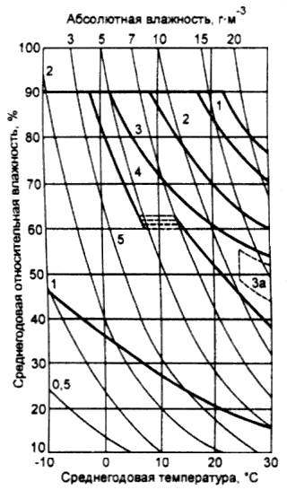

Черт. 1

Таблица 1

Типы климатов земного шара, их обозначения и критерии разграничения

 | Обозна-  чение |  | Критерии разграничения
Тип климата | Русское | Английское | Среднее значение из ежегодных абсолютных минимумов температуры воздуха, °С | Среднее значение из ежегодных абсолютных максимумов температуры воздуха, °С | Сочетание значений "среднегодовая относительная влажность - среднегодовая температура", номер классифика-  ционной группы  по черт. 1 | Геогра-  фическая коор-  дината, градусы широты
Антарктический холодный | АХл | АС | Ниже -60 | - | - | -
Экстремальный холодный | ЭХл | ЕС | Ниже -50  до -60 включ. | - | - | -
Холодный | Хл | С | Ниже -45  до -50 ключ. | - | - | -
Холодный умеренный | ХлУ | СТ | Ниже -25  до -45 включ. | - | - | -
Теплый умеренный | ТпУ | WT | -25 и выше | - | 3 | -
Теплый сухой умеренный | ТпСУ | WDrT | Ниже -10  до -25 включ. | 40 и ниже | 4 и 5 | -
Теплый переходный | ТпПр | WTs | -10 и выше | 45 и ниже  до 40 | 3а и 4 | -
Мягкий теплый сухой | МгТпС | WWDr | -10 и выше | 45 и ниже  до 40 | 5 | -
Экстремальный теплый сухой | ЭТпС | EWDr | - | Выше 45 | 5 | -
Теплый влажный | ТпВ | WDa | - | - | 2 | -
Теплый влажный равномерный | ТпВР | WDaE | - | - | 1 | -
Холодный морской | ХлМ | CM | Ниже -30 | - | - | -
Умеренный морской | УМ | ТМ | -30 и выше | - | - | 30 и более
Тропический морской | ТМ | TrM | - | - | - | Менее 30

ПРИЛОЖЕНИЕ 10
Справочное

(Измененная редакция, Изм. N 4).

Обоснование требований к изделиям
в части воздействия влажности воздуха

1. Действие влажности воздуха (как внешнего воздействующего фактора) на изделия и материалы учитывают при интерпретации климатических данных для технических целей и задании требований к изделиям по влажности, выборе режима испытаний изделий, расчете влагозащиты изделий на период их эксплуатации или на период хранения и транспортирования, выборе оптимальных правил технического обслуживания изделий в эксплуатации. Во всех этих случаях принимают во внимание следующее:

а) действие влажности на громадное большинство изделий связано со сравнительно продолжительными процессами диффузии или электрохимическими процессами;

б) в естественных условиях на изделия воздействует переменная влажность.

Поэтому в первую очередь следует учитывать не верхние, а эффективные значения влажности и температуры. Такие значения влажности учитывают при оценке параметров изделий, связанных со сравнительно длительными процессами (изменением сопротивления, емкости, электрической прочности полимерной изоляции; процессами набухания, старения, коррозии, электролиза, гидролиза). Однако, поскольку некоторые быстроразвивающиеся процессы (например, для диэлектриков - изменение напряжения перекрытия или токов утечки по поверхности) зависят от верхнего значения влажности, в требованиях приводят также верхние значения.

2. В общем виде действие влажности на изделия при их эксплуатации и хранении определяется ее действием на металлы и полимерные материалы. Результат действия влажности на металлы определяется в основном необратимыми процессами (коррозия, иногда - электролиз), на полимерные материалы - как обратимыми процессами (например, диффузия), так и необратимыми (старение). При этом в необратимых процессах совместно с температурно-влажностным комплексом участвует агрессивная среда (например, промышленные загрязненные атмосферы).

3. Исследования влияния значений влажности и температуры, а также концентрации агрессивной среды на сроки службы и сохраняемости изделий или материалов (далее - сроки L), определяемого влиянием этих значений на скорости указанных химических и физических процессов [1] - [3], позволяют сделать вывод о том, что это влияние может быть определено по формуле (4) (п. 6.2).

Это соотношение может служить математической моделью долговечности и сохраняемости изделий или материалов [4].

4. При использовании указанной в п. 3 настоящего приложения модели необходимо учитывать следующие ограничения: при изменении температуры, влажности или концентрации агрессивной среды может происходить изменение доминирующего процесса, определяющего возникновение отказа, в связи с чем изменяется энергия активации или порядок процесса. В этом случае математическая функция, определяемая по формуле (4) (п. 6.2), теряет непрерывность, и модель может быть применена отдельно в каждом из диапазонов значений климатических факторов, разграниченных областями потери непрерывности, так что приходится дополнительно экспериментально определять эти "критические области". Однако реально считаться с этой возможностью приходится при ускоренных испытаниях и значительных пределах экстраполяции. Маловероятно, чтобы эти изменения оказывали влияние в диапазонах изменения температуры и влажности, встречающихся в эксплуатации. Исключение могут составлять коррозионные процессы, когда значения коэффициентов математической модели могут изменяться при переходе через значение критической влажности (75-80 %, для некоторых случаев - 60-40 %). Снижению этой вероятности способствует и то, что в процессе конструирования изделий стараются подобрать такие материалы, которые по априорным данным не обладают резкими изменениями свойств в предполагаемых условиях эксплуатации. По этим причинам в диапазонах эксплуатационных значений внешних факторов чрезвычайно редко приходится считаться с возможностью изменения этих коэффициентов.

5. Значения показателей температуры и влажности (а также концентрации агрессивной среды), полученные при периодических наблюдениях за изменением этих значений в естественных условиях, могут быть обобщены с помощью эффективных значений температуры [4], [5], влажности и концентрации агрессивной среды , определяемых по формулам (1) - (3) (п. 6.2).

Эти соотношения получены из предположения, что сумма долей износа изделия или материала (1/ , по формуле (4) при переменных значениях воздействующих факторов (температуры, влажности, концентрации агрессивной среды) равна износу изделия или материала при эффективном значении фактора.

6. По результатам исследований ряда разнородных материалов и изделий [1], [2], [6] - [9], [15] установлено, что при воздействии (в сочетании с температурой) влажности в атмосферных условиях наиболее вероятные значения лежат в пределах 40-125 кДж/моль (10- 30 ккал/моль), а значения коэффициента - в пределах 2-8.

При этом полученные экспериментальные значения, как правило, составляли:

- значения : для разрушения в агрессивных средах - 40-63 кДж/моль (10-15 ккал/моль), для воздействия влажности на электрическую изоляцию и полиэтиленовую упаковку - 63 кДж/моль (15 ккал/моль), для термоокислительного старения электрической изоляции - 75-125 кДж/моль (18-30 ккал/моль); для коррозии стали и некоторых других металлических материалов и покрытий - 30-67 кДж/моль (7-16 ккал/моль) (по результатам испытаний в естественных условиях [16]);

- значения : для разрушения в агрессивных средах - 2-4, для влагопроницаемости через полиэтиленовую пленку и малополярные электроизоляционные компаунды - ~4, 5, для изоляций с пропитываемыми обмотками и сильноточных электротехнических изделий - 7-8; для коррозии цинка и кадмия в диапазоне 90-95 % влажности - 8-9 [16], [19], [20], при меньшей влажности и для некоторых металлов коэффициенты ниже вплоть до значений 1,5-2.

7. Были проведены расчеты эффективных значений температуры и влажности для ряда представительных пунктов в различных макроклиматических районах земного шара и сравнения этих значений со средними годовыми значениями температуры и влажности с использованием данных о суммарной продолжительности сочетаний температуры и относительной влажности воздуха согласно [10] - [14]. На основании расчетов и сравнений был сделан вывод о том, что каждый тип климата в принципе обладает особенностями распределения значений температурно-влажностного комплекса, которые позволяют получить простые эмпирические соотношения, связывающие эффективные значения со среднегодовыми. Эти соотношения дают с доверительной вероятностью до 0,95 удовлетворительные результаты в пределах естественных среднегодовых значений. Такие обобщенные соотношения для отдельных значений и (большинство случаев) приведены в табл. 9б (п. 6.4.2). Иными словами, существует четкая корреляция между среднегодовыми значениями температуры и влажности и влиянием на свойства технических изделий длительно воздействующих переменных природных значений влажности и температуры, наблюдаемых в конкретном районе.

Различия между отдельными материалами и изделиями выражаются в различиях значений постоянных поправок, которые надо прибавлять к среднегодовым значениям температуры и влажности, чтобы получить конкретные эффективные значения указанных факторов. Таким образом, значения сочетания "среднегодовая относительная влажность - среднегодовая температура" являются наиболее объективным представительным метеорологическим показателем, на котором должно базироваться климатическое районирование для учета воздействия влажности на технические изделия, сооружения и материалы (и который, в свою очередь, отражает особенности данного района).

Приведенные соображения не противоречат необходимости для конкретных параметров изделий или материалов пользоваться другими конкретными значениями. Например, для параметров коррозии металлов имеет большое значение годовая продолжительность пребывания конденсационной или фазовой пленки влаги на металле. Учитывая при этом, что фактическая продолжительность пребывания пленок (особенно фазовой) может существенно отличаться от измеренной стандартными методами, так как зависит от материала (металл, пленка окисла, краска), от шероховатости поверхности, иногда от конфигурации детали, можно принять, что во многих случаях указанная продолжительность также связана со среднегодовыми значениями относительной влажности.

Действие влажности на некоторые материалы (например, иногда на лакокрасочные покрытия) учитывают только в весенне-летне-осенний период (например, только при температурах выше 0 °С).

Для того чтобы оценить возможность унификации способов расчета, эффективные значения температуры и влажности определяли для некоторых пунктов районов с холодным и умеренным климатами с учетом и без учета зимнего периода года. Полученные эффективные значения оказались практически одинаковыми, так как при низкой температуре резко снижается действие влажности. Поэтому и в таких случаях проще брать за базу для расчета среднегодовые значения.

8. Свойства изделия противостоять влиянию влажности в сочетании с температурой, характерные для тех или иных условий эксплуатации, в конечном итоге могут быть выражены продолжительностью влагозащиты данного изделия. Под продолжительностью влагозащиты понимают такую продолжительность непрерывного воздействия постоянных и переменных значений влажности, в течение которой параметры изделий (или системы электрической изоляции), определяемые влиянием влажности внешней среды, превышают установленные критические значения в условиях эксплуатации или испытаний (это соответствует сроку в формуле (4) п. 6.2).

Продолжительность влагозащиты целесообразно выражать не в абсолютных, а в относительных единицах, например, в виде отношения продолжительности влагозащиты данной конструкции при выбранных значениях влажности и температуры к продолжительности влагозащиты этой же конструкции при 25 °С и 98-100 % относительной влажности (приведенная продолжительность влагозащиты )

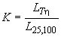. (1)

В этом случае из результатов исследований в значительной степени устраняется фактор влияния формы конструкции [1].

Приведенная продолжительность влагозащиты представляет собой обобщающий показатель (параметр) стойкости изделий к воздействию сочетания "влажность - температура" и может быть использована как обобщенный показатель для классификации условий эксплуатации по их воздействию на технические изделия.

9. Проанализировав данные определения параметра для многих географических пунктов в разных типах климатов и для указанных выше типичных значений коэффициентов и , в том числе приведенных в [22], и приняв для крупномасштабного обобщения одинаковые ступени нарастания жесткости для классификационных групп, установили обобщенный критерий классификации климатов земного шара по влиянию влажности на технические изделия. При этом оказалось, что отношения параметров , определенные для крайних граничных значений четырех групп климатических диапазонов - для верхних границ наиболее увлажненных и наиболее сухих районов, - составляют 6,5 - 7 для одного из типичных значений = 4,5 и 10-11 для другого типичного значения = 8, отношения для =2 практически совпадают с отношениями для = 4,5.

Таким образом, наибольшие различия в значениях указанных параметров для разных групп материалов не превышают 30 %. Столь небольшие различия позволяют установить единые степени жесткости от района к району с двумя градациями доверительных вероятностей. С доверительной вероятностью 0,95 единые степени изменения жесткости для каждого района и групп материалов, для которых составляет 2-6, получаются равными 1,5-1,6; для групп материалов, имеющих в диапазоне 6-10, - равными 1,8. Средние значения степеней изменения жесткости 1,6 могут быть приняты с доверительной вероятностью 65% без различия групп материалов.

По данным табл. 96 (п. 6.4.2) и формулам (1) - (4) п. 6.2 были определены значения сочетания "среднегодовая относительная влажность - среднегодовая температура" для граничных значений диапазонов параметров . При этом различия в значениях для разных групп материалов нивелировались из-за различных поправок при переходе от эффективных к средним значениям согласно табл. 9б.

10. Полученные по данным, указанным в п. 9 настоящего приложения, диапазоны значений сочетания "среднегодовая относительная влажность - среднегодовая температура" нанесены на климатограмму (черт. 1, приложение 9).

Диапазоны значений на этой климатограмме являются критериями для классификации типов климатов, отнесения к определенному типу климата того или иного географического пункта и для крупномасштабного районирования Земного шара по воздействию влажности на технические изделия.

11. По граничным значениям параметра (п. 9 настоящего приложения) определены номинальные среднегодовые и эффективные значения температуры и влажности для разных условий эксплуатации (табл. 9а, п. 6.3).

12. Степени изменения жесткости между граничными линиями (п. 9 настоящего приложения) могут быть использованы также при установлении различия в жесткостях режимов ускоренных испытаний изделий на стойкость (устойчивость) к воздействию влажности так, чтобы эти режимы обеспечивали одинаковые сроки пребывания изделий в разных условиях эксплуатации, определенных видом климатического исполнения (например, 1 или 2 года, как в [21]).

Степени изменения жесткости (п. 9 настоящего приложения) могут быть использованы также для установления измененных сроков эксплуатации или хранения изделий с одинаковой влагозащитой при изменении фактических условий эксплуатации или хранения по сравнению с номинальными [22] при градации условий, соответствующих виду климатического исполнения.

Если требуются не только такие, но и более мелкие градации изменения условий, используют зависимости (черт. 1 и 2, п. 6.5), полученные на основе экспериментальных данных.

Пример использования этих зависимостей:

Конкретное изделие вида климатического исполнения В5 было установлено для эксплуатации в номинальных для этого изделия условиях при номинальном сроке службы 20 лет. Однако оказалось, что в результате профилактических работ расположенного в том же помещении другого оборудования, указанное изделие каждый год в течение 12 ч подвергается воздействию относительной влажности 100 % при температуре 70 °С. Чтобы установить, насколько это допустимо, по табл. 9а определяют, что для номинальных условий эксплуатации В5 эффективное значение сочетания "относительная влажность - температура" составляет 80 % при 27 °С. По черт. 2 определяют, что для этого сочетания = 2. По тому же чертежу определяют, что для сочетания 100 % при 70 °С = 0,04. Следовательно, степень ужесточения условий 2,0:0,04 = 50 раз, и каждые 12 ч пребывания изделия в новых условиях эквивалентны 25 сут пребывания в номинальных условиях. Если известно, что в результате действия влажности в изделии происходят необратимые процессы, вызывающие ухудшение параметров, то номинальный срок службы этого изделия должен быть сокращен на 25x20 = 500 сут = 1,4 года. Если же известно, что при действии влажности параметры изделия ухудшаются из-за обратимых процессов, что устраняют при эксплуатационном техническом обслуживании, то сокращению на 25 эквивалентных суток подлежат периоды между операциями технического обслуживания, причем только те, на которые приходится 12-часовое пребывание в новых условиях, без сокращения номинального срока службы.

ПРИЛОЖЕНИЕ 11
Справочное

(Введено дополнительно, Изм. N 4).

Характеристика типов климатов и макроклиматов
по температуре и влажности

Характеристики типов климатов и макроклиматов по температуре и влажности воздуха приведены в табл. 1-3 и на климатограммах черт. 1-10 настоящего приложения.

Климатограмма представляет собой графическое изображение совокупности сочетаний температуры и влажности воздуха, нанесенное на координатную сетку, на которой указаны значения температуры, относительной и абсолютной влажности воздуха.

На климатограммах черт. 1-10 приведены три граничные линии: наружная (обозначена "100 %") определяет области абсолютных экстремальных значений, средняя и внутренняя определяют соответственно области 65 и 35 % повторяемости значений сочетания "влажность - температура", рассчитанных с доверительной вероятностью 0,90.

Граничные линии, определяющие области 65 и 35 % повторяемости, получены следующим образом. Для представительных пунктов географического района по данным не менее чем четырех срочных наблюдений не менее чем за 10 лет определены общие (не непрерывные) продолжительности каждого сочетания температуры (диапазона 2-5 °С) с соответствующей относительной влажностью (диапазона 5-10 %).

Таблица 1

Значения показателей различных типов климатов

Тип климата |  |  | Значение температуры, °С |  |  |  |  |  |  | Значение влажности |  |  |  | Значения сочетаний
Наименование | Обозна-  чение |  | Среднее из ежегодных экстремальных среднесуточных |  | Среднее из ежегодных абсолютных экстремальных |  | Абсолютное экстремальное |  |  |  |  |  |  | "средне-  годовая относи-  тельная влажность
 |  |  | Макси-  мальное | Мини-  мальное | Макси-  мальное | Мини- мальное | Макси-  мальное | Мини-  мальное |  | средне-  годовой относи-  тельной, %, при средне-  годовой темпе-  ратуре,  °С (согласно табл. 9а) | средне-  годовой абсолют-  ной,  г · м |  | Клима-  тограм-  ма, номер чертежа | - средне-  годовая темпе-  ратура воздуха", номер классифи-  кационной группы типов климата по черт. 1 прило-  жения 9
Антарктический холодный | АХл |  | - | - | -5 | -83 | -1 | -88 |  | - | - |  | - | -
Экстремальный холодный | ЭХл |  | +28 | -55 | +35 | -60 | +40 | -70 |  | 85 при -6 | 2,5 |  | 1 | 4
Холодный | Хл |  | +28 | -45 | +35 | -50 | +40 | -60 |  | 85 при -6 | 2,5 |  | 2 | 4
Холодный умеренный | ХлУ |  | +33 | -40 | +35 | -45 | +40 | -50 |  | 80 при +6 | 6 |  | 3 | 4
Теплый умеренный | ТпУ |  | +30 | -20 | +35 | -25 | +40 | -30 |  | 75 при +15 | 10 |  | 4 | 3
Теплый сухой умеренный | ТпСУ |  | +38 | -20 | +40 | -25 | +45 | -30 |  | 65 при +15 | 7 |  | 5 | 4 и 5
Теплый переходный | ТпПр |  | +35 | +5 | +40 | +1 | +45 | -15 |  | 50 при +27 | 13 |  | 6 | 3а и 4
Мягкий теплый сухой | МгТпС |  | +35 | 0 | +40 | -10 | +45 | -15 |  | 50 при +27 | 10 |  | 7 | 5
Экстремальный теплый сухой | ЭТпС |  | +43 | +8 | +50* | +3 | +60 | -10 |  | 40 при +27 | 10 |  | 8 | 5
___________________________
* В нескольких пунктах Центральной Сахары +55 °С.

Теплый влажный |  | ТпВ | +35 | +12 | +40 | +1 | +45 |  | -5 | 80 при +22 |  | 20 | 9 | 2
Теплый влажный равномерный |  | ТпВР | +33 | +17 | +35 | +13 | +40 |  | +4 | 80 при +27 |  | 20 | 10 | 1
Холодный морской |  | ХлМ | - | - | +30 | -40 | - |  | - | 80 при +6 |  | 6 | - | 4
Умеренный морской |  | УМ | - | - | +40 | -30 | - |  | - | 80 при +22 |  | 10 | - | 2
Тропический морской |  | ТМ | - | - | +45 | +11 | - |  | - | 70 при +29 (80 при +27) |  | 20 | - | 1

Таблица 2

Значения показателей макроклиматов на суше и групп макроклиматов

Тип макроклимата или группа макроклиматов |  |  | Значение температуры, °С |  |  |  |  |  |  | Значение влажности |  |  | Значения сочетаний "средне-
Наименование | Обозна-  чение |  | Среднее из ежегодных экстремальных среднесуточных |  |  | Среднее из ежегодных абсолютных экстремальных |  | Абсолютное экстремальное |  |  |  |  | годовая относи-  тельная влажность
 |  |  | Макси-  мальное | Мини-  мальное |  | Макси-  мальное | Мини- мальное | Макси-  мальное | Мини-  мальное | средне-  годовой относи-  тельной, %, при средне-  годовой темпе-  ратуре,  °С |  | средне-  годовой абсолют-  ной,  г · м | - средне-  годовая темпе-  ратура", номер диапазона по черт. 1 прило-  жения 9
Холодный | ХЛ |  | +33 | -55 |  | +35 | -60 | +40 | -70 | 85 при -6 |  | 6 | 4
Умеренный | У |  | +38 | -40 |  | +40 | -45 | +45 | -50 | 75 при +15 |  | 10 | 3 и 4
Тропический влажный | ТВ |  | +35 | +12 |  | +40 | +1 | +45 | 0 | 80 при +27 |  | 20 | 1 и 2
Тропический сухой | ТС |  | +43 | 0 |  | +50* | -10 | +60 | -15 | 40 при +27 (50 при +15) |  | 10(7) | 5
_____________________________
* В нескольких пунктах Центральной Сахары +55 °С.

Умеренно- холодный |  | УХЛ | +38 |  | -55 | +40 | -60 | +45 | -70 |  | 75 при +15 | 10 | 3 и 4
Тропический |  | Т | +43 |  | 0 | +50 | -10 | +60 | -15 |  | 80 при +27 | 20 | 1 и 5
Общемировой |  | О | +43 |  | -55 | +50 | -60 | +60 | -70 |  | 80 при +27 | 20 | 1 и 5
Всеобщий |  | В | +43 |  | -55 | +50 | -60 | +60 | -70 |  | 80 при +27 | 20 | 1 и 5

Средние значения диапазонов температуры и относительной влажности с указанием продолжительности каждого сочетания наносили на координатную сетку климатограммы. Затем определяли сочетание с наибольшими продолжительностями такие, чтобы их суммарная продолжительность составляла 35 и 65 % общей продолжительности наблюдений;

эти сочетания на климатограмме образовали область внутри поля сочетаний для данного района.

Границы этих областей затем упрощали так, чтобы они проходили параллельно постоянной температуре воздуха, постоянной относительной влажности воздуха или (по возможности) постоянной абсолютной влажности воздуха с плавными переходами между соответствующими участками линий.

Климатограммы могут служить для ориентировочной оценки пределов сочетаний "влажность воздуха - температура воздуха", которые могут воздействовать на изделие в районе с соответствующим типом климата.

Для всесторонней оценки действия влажности с учетом долговечности и сохраняемости следует использовать эффективные значения влажности и температуры воздуха (разд. 6 настоящего стандарта).

Таблица 3

Значения показателей морских макроклиматов и группы
макроклиматов

Тип макроклимата или группа макроклимата |  | Значение температуры
Наименование | Обоз-  на-  че-  ние | Среднее из ежегодных абсолютных экстремальных, °С |  | Значение влажности |  | Значения сочетаний "средне-  годовая
 |  | Макси-  мальное | Мини- мальное | средне-  годовой относи-  тельной, %, при средне-  годовой темпе-  ратуре,  °С | средне-  годовой абсолют-  ной,  г·м | относи-  тельная влажность - средне-  годовая темпе-  ратура", номер диапазона по черт. 1 прило-  жения 9
Умеренно-холодный морской | М | +40 | -40 | 80 при +22 | 15 | 2-4
Тропический морской | ТМ | +45 | +11 | 70 при +29 (80 при +27) | 20 | 1
Обще-  климатический морской | ОМ | +45 | -40 | 80 при +27 | 20 | 1-4

Климатограмма экстремального холодного климата
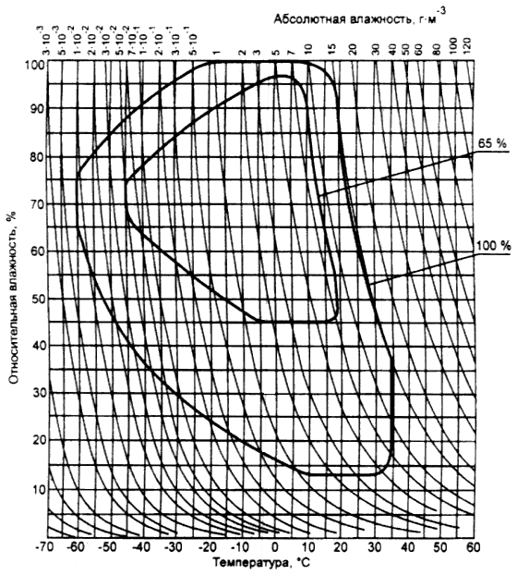

Черт. 1

Примечание. Значения сочетаний температуры и влажности воздуха для области 35 % повторяемости не образуют сплошной линии на климатограмме для многих пунктов этого типа климата, поэтому на рисунке отсутствует внутренняя линия.

Климатограмма холодного климата
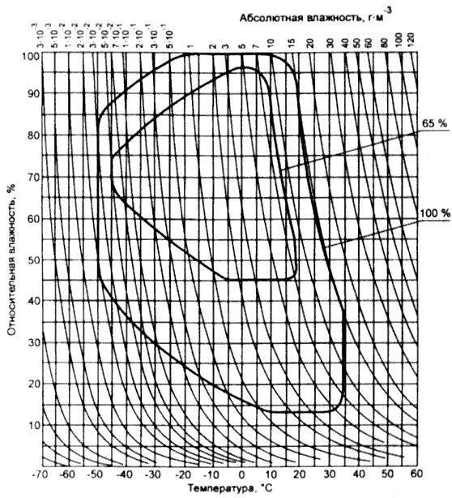

Черт. 2

Примечание. Значения сочетаний температуры и влажности воздуха для области 35 % повторяемости не образуют сплошной линии на климатограмме для многих пунктов этого типа климата, поэтому на рисунке отсутствует внутренняя линия.

Климатограмма холодного умеренного климата

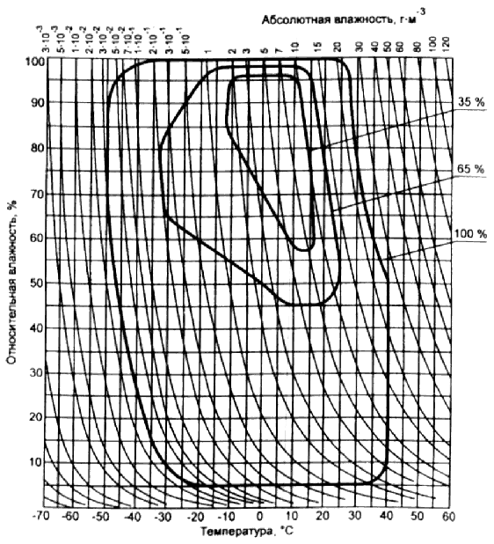

Черт. 3

Климатограмма теплого умеренного климата
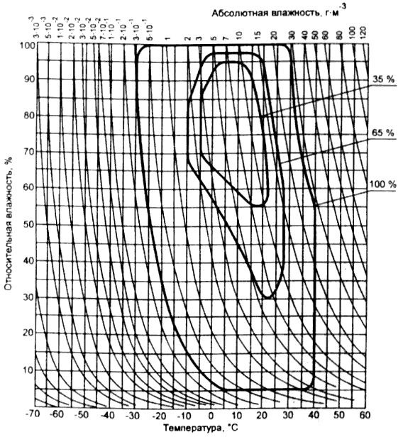

Черт. 4

Климатограмма теплого сухого умеренного климата
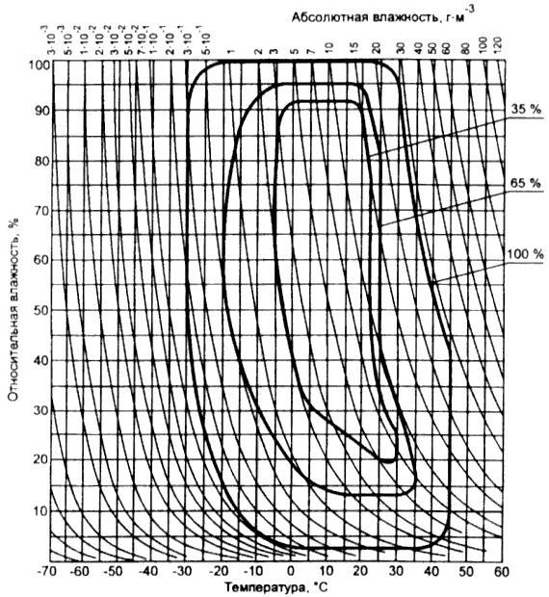

Черт. 5

Климатограмма мягкого теплого сухого климата
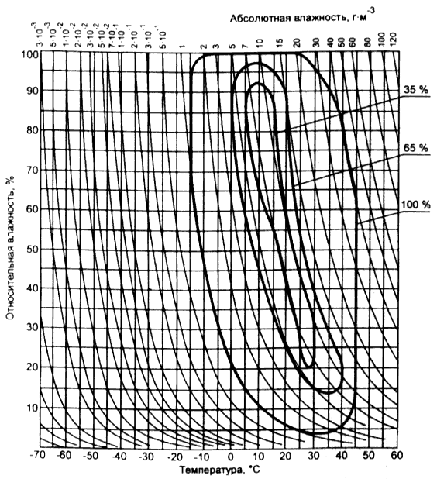

Черт. 6

Климатограмма теплого переходного климата
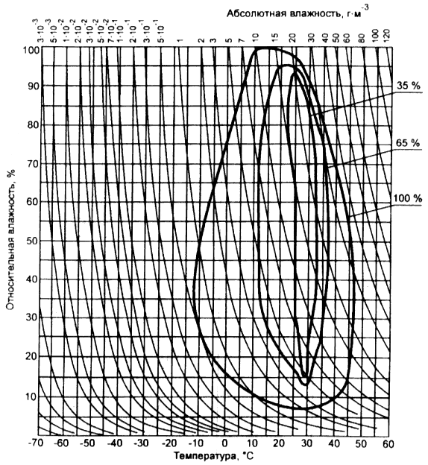

Черт. 7

Климатограмма экстремального теплого сухого климата
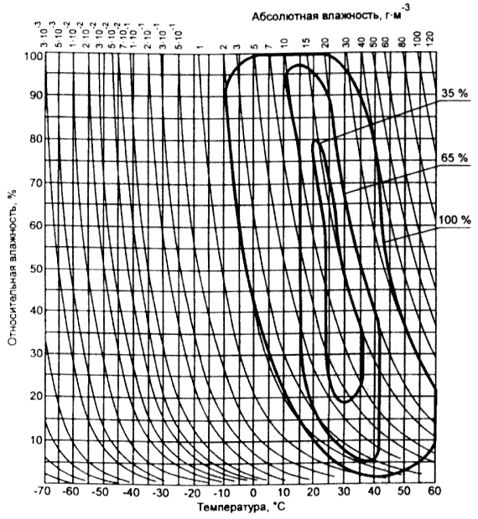

Черт. 8

Климатограмма теплого влажного климата
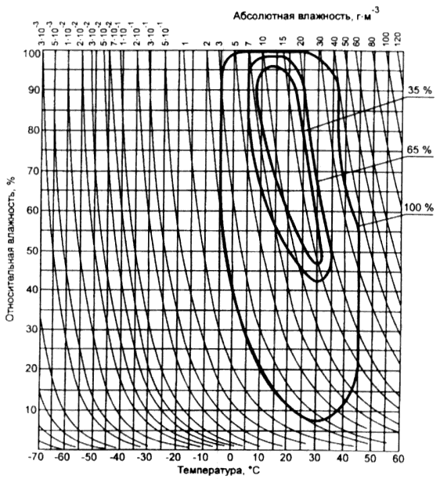

Черт. 9

Климатограмма теплого влажного равномерного климата
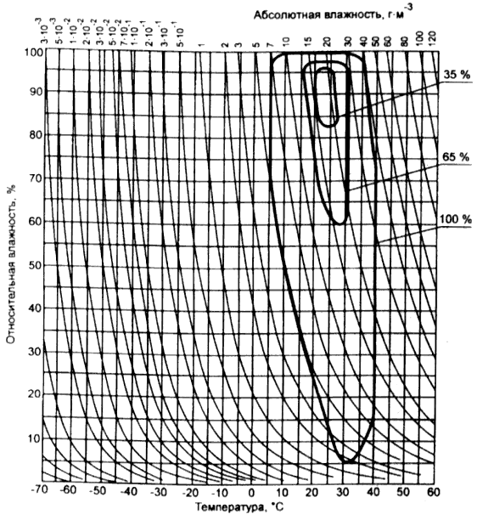

Черт. 10

ПРИЛОЖЕНИЕ 12
Справочное

(Введено дополнительно, Изм. N 4).

Информационные данные о соответствии ГОСТ 15150-69
и МЭК 721-2-1 [23], МЭК 721-3-1 - МЭК 721-3-7 [24] - [30] и МЭК 68-1 [31]

1. Данные о соответствии между типами климатов и макроклиматов по ГОСТ 15150-69 и типами и группами климатов по МЭК 721-2-1:1982 приведены на схеме.

Схема соответствия ГОСТ 15150-69 и МЭК 721-2-1:1982

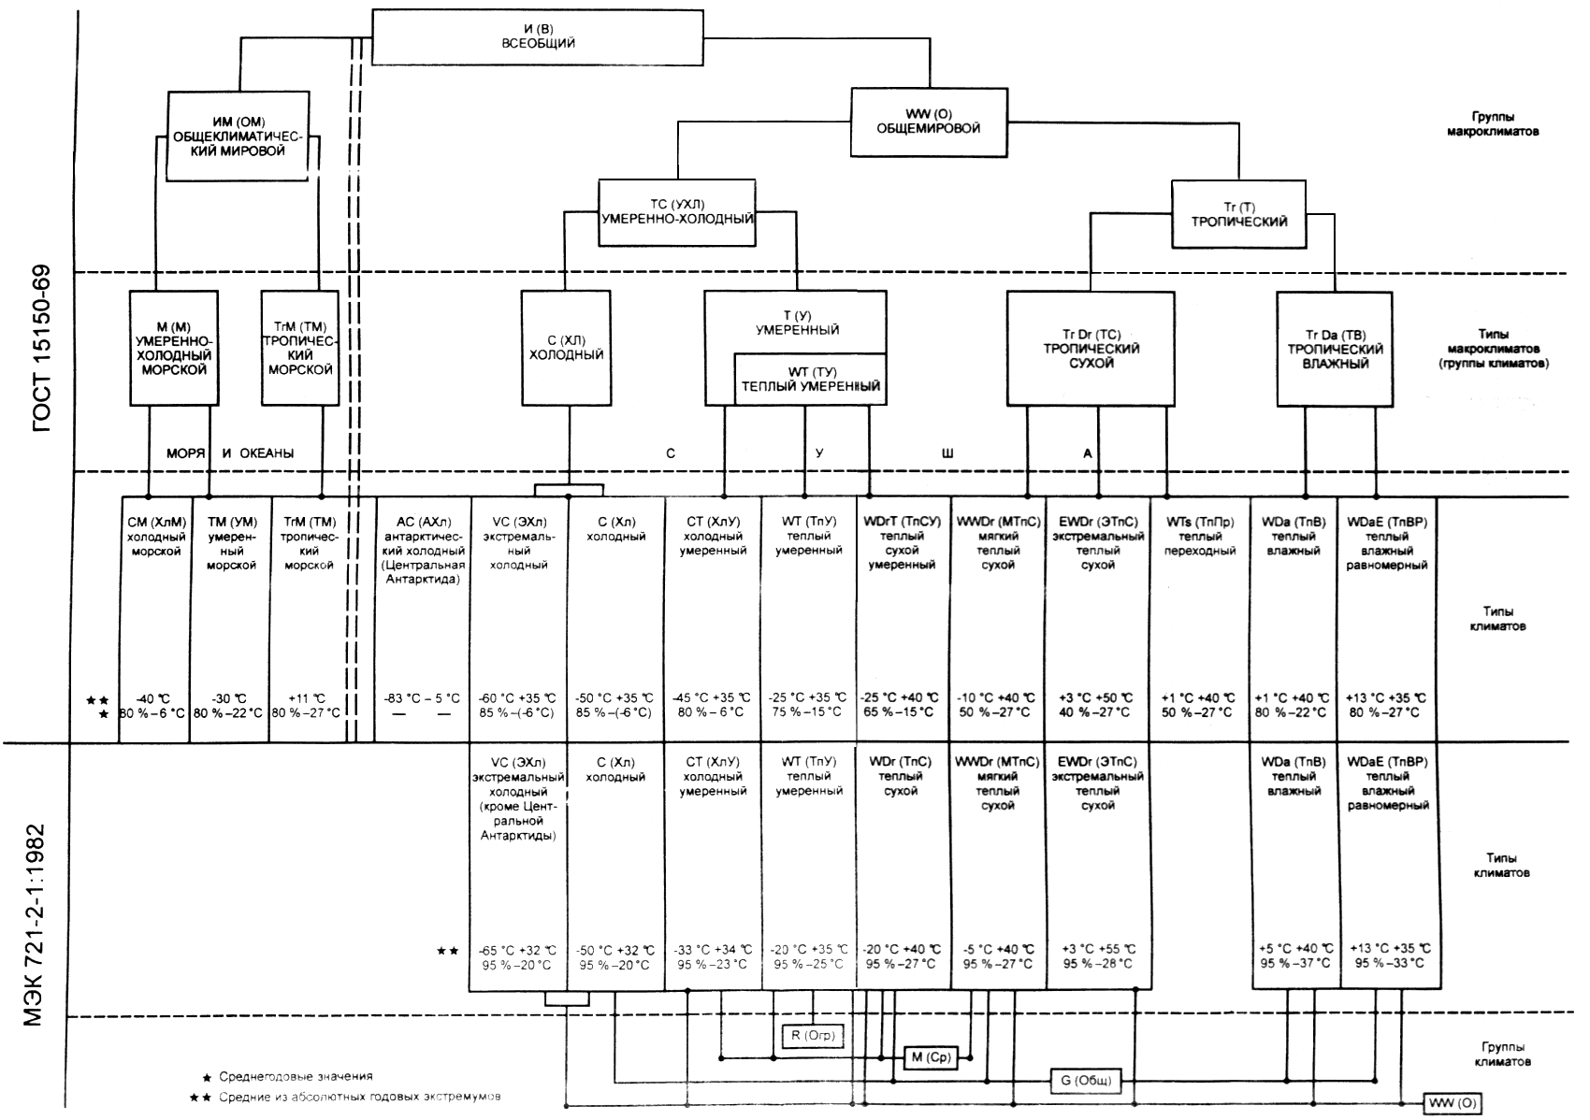

Черт. 1

В клетках схемы, соответствующих типам климатов, приняты обозначения, приведенные ниже.

Пример:

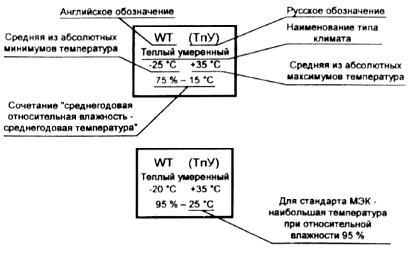

В МЭК 721-2-1: 1982 наряду с типами климатов приведены группы климатов, объединяющие несколько типов климатов. Принцип объединения приведен в нижней части схемы черт. 1. В МЭК 721-2-1: 1982 установлены следующие группы климатов:

- ограниченная,

- средняя,

- общая,

- общемировая.

2. Семь публикаций МЭК серии 721-3, утвержденных в 1984-1992 гг. для различных групп изделий (защищенных и не защищенных от действия наружного климата стационарных, переносных, передвижных наземных и судовых, транспортируемых, хранящихся), устанавливают климатические классы условий эксплуатации, их привязку к типам климатов по МЭК 721-2-1: 1982, а также классы по другим видам воздействий (например, по механическим, по агрессивным средам, биологическим факторам).

Разработка этих стандартов МЭК означала появление самостоятельных стандартов требований к изделиям в зависимости от их условий эксплуатации, в то время как раньше в стандартах МЭК требования к изделиям устанавливали в виде набора значений параметров испытательных режимов по публикациям МЭК серии 68 без связи с условиями эксплуатации. Однако, несмотря на это, стандарты МЭК серии 721 в конкретных технических решениях обладают рядом недостатков, что требует корректировки этих стандартов и препятствует их применению в качестве государственных (межгосударственных) стандартов.

Эти недостатки являются одной из причин того, что указанные стандарты МЭК пока не использованы соответствующими техническими комитетами для введения в стандарты МЭК на группы изделий (из стандартов серии 721 не введен практически ни один).

Основными недостатками стандартов МЭК, содержащих классификацию условий эксплуатации в части климатических ВВФ (серия 721), являются:

- установление для каждого конкретного условия эксплуатации (определяемого климатом и местом размещения изделий) разных климатических классов изделий по каждому отдельно взятому климатическому параметру;

- нерациональное группирование климатов;

- отсутствие четких критериев для разграничения климатов;

- неудачный выбор некоторых нижних значений температуры, определяющих (особенно для территории СНГ) неподходящее климатическое районирование, а также ряда верхних значений температуры;

- отсутствие классификации климатов на морях и океанах;

- отсутствие показателей температуры и влажности воздуха, которые могут служить основой для показателей долговечности изделий.

Стандарты МЭК серии 721-3 пересматриваются.

По указанным в настоящем приложении причинам полная гармонизация ГОСТ 15150-69 со стандартами МЭК серии 721-3 в данное время невозможна.

3. Данные о соответствии нормальных верхних значений относительной влажности воздуха при испытаниях изделий (п. 3.15 настоящего стандарта) приведены в табл. 1.

Таблица 1

Обозначение стандарта | Относительная влажность воздуха, %
ГОСТ 15150-69 | 80 (допускается 75)
МЭК 68-1: 1988 | 75

ПРИЛОЖЕНИЕ 13
Справочное

(Введено дополнительно, Изм. N 4).

БИБЛИОГРАФИЯ

[1] Оржаховский М.Л. Общие закономерности влияния температуры и относительной влажности воздуха на влагостойкость электроизоляционных конструкций//Электротехника. - 1968. - № 1. - С. 40-43.

[2] Оржаховский М.Л. Закономерности влияния температуры и концентрации агрессивной среды на долговечность полимерных материалов//Пластические массы. - 1966. - N 5. - С. 60-65.

[3] Оржаховский М.Л., Пинзур М.С., Цингарелли Е.П., Клинов И.Я. Общие закономерности влияния температуры, влажности и концентрации агрессивной газовой среды на долговечность материалов и изделий//Тез. Докл. Пермской конференции по защите металлов. - Пермь, 1972.-С. 14-16.

[4] ГОСТ 21126-75 ЕСЗКС. Методы ускоренных испытаний на долговечность и сохраняемость в агрессивных средах. Общие положения (отменен).

[5] Гойхман Б.Д., Смехунова Т.П. Об эквивалентной температуре неизотермических процессов//Физико-химическая механика материалов. - 1977. - N 1.-С.92.

[6] Цингарелли Е.П., Оржаховский М.Л. Сравнение температурных и концентрационных зависимостей сроков службы лакокрасочных покрытий в агрессивных газах и жидкостях//Лакокрасочные материалы и их применение. - 1977. - N 4. - С. 40-42.

[7] Оржаховский М.Л. О выборе режимов испытаний электротехнических изделий на воздействие влажности воздуха//Электротехника. - 1985. - N 2.- С. 39-41.

[8] Оржаховский М.Л. Влияние нагрева изделия на его долговечность в агрессивных газовых средах//Защита металлов. - Т. XVIII. - 1982. - N 1. - С. 53-57.

[9] Баев В.А., Маслов В.В., Оржаховский М.Л. Обоснование режима испытаний на влагостойкость изделий, предназначенных для эксплуатации в тропических условиях//Вестник электропромышленности. - 1959. - N 9. - С. 72.

[10] ГОСТ 16350-80 Климат СССР. Районирование и статистические параметры климатических факторов для технических целей.

[11] ГОСТ 24482-80 Макроклиматические районы Земного шара с тропическим климатом. Районирование и статистические параметры климатических факторов для технических целей.

[12] ГОСТ 25870-83 Макроклиматические районы Земного шара с холодным и умеренным климатом. Районирование и статистические параметры климатических факторов для технических целей.

[13] Лебедев А.Н., Лашкова В. Н. Параметры тропического климата для технических целей. - М.: Гидрометеоиздат, 1973.

[14] Баев В.А., Оржаховский М.Л., Маслов В.В. Условия работы электрооборудования тропического исполнения по температуре окружающей среды//Вестник электропромышленности. - 1962. - N 7.

[15] Цингарелли Е. П., Оржаховский М.Л. Ускоренный метод испытаний лакокрасочных покрытий в агрессивных газовых средах//Взрывобезопасное оборудование. - 1974. - Вып. 10.

[16] Берукштис Г. К., Кларк Г. Б. Коррозионная устойчивость металлов и металлических покрытий в атмосферных условиях. - М.: Наука, 1971.

[17] Оржаховский М.Л., Преслер К. X. Влияние влажности и температуры окружающего воздуха на срок сохраняемости изделий в герметичной полиэтиленовой упаковке//Сборник материалов симпозиума международной выставки "Электро-92", Пр. 742. - М.: ИКИ АН СССР, 1992.

[18] Предложения Британского комитета МЭК по непрерывному ускоренному испытанию на влажное тепло предпочтительно для герметизированных элементов. Документ МЭК 50В (Соединенное Королевство) 261, апрель 1990 г., приложение А.

[19] Маслов В.В., Оржаховский М.Л. Изготовление машиностроительного оборудования для стран с тропическим климатом. - М.: Машиностроение, 1964.

[20] Розенфельд И.Л. Коррозия и защита металлов, - М.: Металлургия, 1970.

[21] Оржаховский М.Л. Методы ускоренных испытаний электротехнических и других изделий на стойкость к воздействию влажности воздуха//Сборник материалов симпозиума международной выставки "Электро-92", Пр. 742. - М.: ИКИ АН СССР, 1992.

[22] Оржаховский М.Л. Действие влажности воздуха на технические изделия и соответствующие критерии для нормирования крупномасштабного районирования Земного шара с техническими целями и для испытаний на влагостойкость //Сборник материалов симпозиума международной выставки "Электро-92", Пр. 742. - М.: ИКИ АН СССР, 1992.

[23] МЭК 721-2-1: 1982. Классификация внешних условий. Часть 2. Природные внешние условия. Температура и влажность.

[24] МЭК 721-3-1: 1987 Классификация внешних условий. Часть 3. Классификация групп внешних параметров и их жесткостей. Хранение.

[25] МЭК 721-3-2: 1985. Классификация внешних условий. Часть 3. Классификация групп внешних параметров и их жесткостей. Транспортирование.

[26] МЭК 721-3-3: 1994. Классификация внешних условий. Часть 3. Классификация групп внешних параметров и их жесткостей. Стационарное применение в местах, защищенных от погодных условий.

[27] МЭК 721-3-4: 1994. Классификация внешних условий. Часть 3. Классификация групп внешних параметров и их жесткостей. Стационарное применение в местах, не защищенных от погодных условий.

[28] МЭК 721-3-5: 1985. Классификация внешних условий. Часть 3. Классификация групп внешних параметров и их жесткостей. Установка на наземных транспортных средствах.

[29] МЭК 721-3-6: 1987. Классификация внешних условий. Часть 3. Классификация групп внешних параметров и их жесткостей. Внешние условия на судах.

[30] МЭК 721-3-7: 1987. Классификация внешних условий. Часть 3. Классификация групп внешних параметров и их жесткостей. Нестационарное применение и переноска.

[31] МЭК 68-1: 1988. Испытания на внешние воздействия. Общие положения и руководство.

Текст документа сверен по:
официальное издание
Госстандарт СССР -
М.: Издательство стандартов, 1989

Весь архив нормативных документов по пожарной безопасности Вы найдете на потале www.idsas.ru

Документы не являются типовыми и могут нуждаться в доработке!

IDSAS.RU - портал по охране и безопасности по тематике: Охрана труда и промышленная безопасность, пожарная безопасность, системы безопасности и защита информации, системы контроля доступа и видеонаблюдение, детективные агентства и частные охранные предприятия, защита автомобиля и многое другое.

